

Ministère de l’Enseignement Supérieur et de la Recherche Scientifique
Université Abdelhamid Ibn Badis - Mostaganem

Faculté des Sciences Exactes et d’Informatique
Département de Mathématiques et informatique
Filière : Informatique

Mémoire de fin d’études
Pour l’obtention du diplôme de Master en Informatique
Option : Systèmes Informatiques

Thème :
Réalisation d’un site web de E-commerce B2B pour la vente de matériels agricoles

Etudiantes : Abdellaoui Fatiha
Benmehdi Ikram Lalia
Encadrant : Dr. Midoun Mohammed

Année Universitaire 2021-2022
Dédicace

A
Nos parents
Pour les sacrifices déployés à nos égards ; pour leur
Patience Leur amour et leur confiance en nous
Ils ont tout fait pour notre bonheur et notre réussite.
Qu'ils trouvent dans ce modeste travail, le témoignage de
Notre Profonde affection et de notre attachement
Indéfectible. Nulle dédicace ne puisse exprimer ce que nous
Leur devons Que dieu leur réserve la bonne santé et une
Longue vie.
A
Nos chers frères
Leur encouragement leur Soutenir et leur aide pendant tout long année et
A
Nos amis
En témoignage de nos sincères reconnaissances pour les
Efforts Qu'ils ont consentis pour nous soutenir au cours de
Nos études.
Dieu nous garde toujours unis
A
Toute personne qui aide nous à faire notre projet.

Remerciements

Nous voulons exprimer par ces quelques lignes de remerciements nos gratitudes envers tout d’abord à notre encadreur, Monsieur Midoun Mohammed pour ses conseils et son encadrement. Que tous ceux et celles qui ont contribué de près ou de loin à l'accomplissement de ce travail trouvent ici l'expression de nos remerciements les plus chaleureux. Après à tous ceux qui était présents par, leur soutien, leur disponibilité et leurs conseils et ALLAH avant tout qui nous a donné le courage afin d’accomplir ce projet
En fin, nous ne peuvent achever ce projet sans exprimer nos gratitudes à tous les enseignants de l’UNIVERSITE ABDELHAMID IBN BADIS - MOSTAGANEM, pour leur dévouement et leur assistance tout au long de cette année.

Résumé
Le commerce a depuis toujours été au cœur de l'économie, il est au centre des échanges entre individus. Aujourd'hui avec l'avènement du E-Commerce il continue son évolution. De nos jours, il existe plusieurs sites traitant ce domaine.
Notre projet consiste à développer une application web d’E-Commerce B2B pour la vente de matériel agricole entre sociétés. Cette application permettra de réaliser des opérations de gestion de relations entre les clients et les fournisseurs, de gérer les commandes, les produits et de mettre en place des promotions.

Abstract
Trade has always been at the heart of the economy, it is at the center of exchanges between individuals. Today with the advent of E-Commerce it continues its evolution. Nowadays, there are several sites dealing with this field.
Our project is to develop a B2B E-Commerce web application for the sale of agricultural equipment between companies. This application will make it possible to carry out relationship management operations between customers and suppliers, to manage orders, products and to set up promotions.

الخلاصة
لطالما كانت التجارة في قلب الاقتصاد ، فهي مركز التبادلات بين الأفراد. اليوم مع ظهور التجارة الإلكترونية تواصلا تطورها في الوقت الحاضر، هناك العديد من المواقع التي تتعامل مع هذا المجال.
مشروعنا هو تطوير تطبيق ويب B2B للتجارة الإلكترونية لبيع المعدات الزراعية بين الشركات. سيمكن هذا التطبيق من تنفيذ عمليات إدارة العلاقات بين العملاء والموردين ، وإدارة الطلبات والمنتجات وإعداد العروض الترويجية .

Mots Clés
Application Web, E-Commerce, Business-to-Business, Marketplace, Intelligence Artificielle, Vente-en-ligne.

Table des matières
Introduction Générale 1
Chapitre I : Présentation du projet 3
1.1. Introduction 3
1.2. Définition 3
1.3. Le e-commerce 3
1.3.1. Définition 3
1.3.2. Types de commerce électronique 4
• Business-to-Business 4
• Business-to-Consumer 4
• Consumer-to-Consumer 4
• Consumer-to-Business 5
• Consumer-to-Government 5
• Business-to-Government 5
• Government -to-Business 5
• Government-to-Consumer 6
• Government-to-Government 6
1.3.3. Le fonctionnement de processus du e-commerce 6
1.3.4. Les opérations commerciales du e-commerce 7
1.3.5. Les principales composantes du e-commerce 8
1.3.6. Les avantage du e-commerce 8
1. Pour les entreprises 9
2. Pour les clients 9
1.3.7. Les inconvénients du e-commerce 9
1. Pour l’entreprise 9
2. Pour les clients 10
1.4. Business to Business 10
1.4.1. Définition 10
1.4.2. Segmentation du B2B 11
1.4.3. Différents types d’échanges B2B 11
1.5. Les marketplaces 12
1.5.1. Définition 12
1.5.2. Le rôle de marketplace 12
1.6. L’intelligence artificielle 13
1.6.1. Définitionss 13
1.6.2. L'IA et les plateformes de e-commerce 13
1.6.3. L’IA et le e-commerce 14
1.7. Présentation du projet 15
1.8. Conclusion 15
Chapitre II : Les applications web 16
1. Introduction 16
2. Les technologies du web 16
2.1 Les sites web 16
2.1.1 Définition 16
2.2 Les applications web 16
3. La différence entre un site web et une application web 17
4. Avantages des applications web 17
5. L'architecture générale des applications web 17
5.1 L'application Client/serveur 18
5.2 Le serveur web 19
6. Le fonctionnement d'une application web 19
7. Le développement web 20
7.1 Définition 20
7.2 Processus de développement web 20
7.2.1 La collecte d'informations 20
7.2.2 La planification 21
7.2.3 La conception de l’application web 22
7.2.4 Le développement 22
● Le front end 22
● Le back end 23
7.2.5 Rédaction de contenu 23
7.2.6 Les tests 23
7.2.7 La maintenance 23
8. Tendances du développement web en 2020 23
8.1 Progressive web application 23
8.2 JavaScripts et ses Framework 24
8.3 Les Chatbot 24
8.4 Single page application 24
8.5 Internet par commande vocale 25
8.6 La réalité augmentée 25
8.7. Disparition des mots de passe 25
9. Conclusion 25
Chapitre III : La conception de l’Application 26
1. Introduction 26
2. Cycle de vie d'un logiciel 26
2.1. Les activités d’un cycle de vie 26
2.2. Modèles de cycles de vie 27
2.2.1. Modèle en cascade 28
2.2.2. Modèle en V 28
2.2.3. Modèle en Y 28
2.3. Notre choix 29
3. Méthode de conception : 29
3.1. Présentation et justification du choix d'UML 30
3.1.1. UML 30
1. Définition 30
3.2. Démarche de développement 31
4. Capture et analyse des besoins 31
4.1. Etude préliminaire 31
4.1.1. Description du projet 31
4.1.2. Identification des acteurs 31
4.2. Capture des besoins 33
4.2.1. Capture des besoins fonctionnels 33
1. Les diagrammes de cas d’utilisation 37
2. Diagramme de cas d’utilisation pour le vendeur 38
2. Diagramme de cas d’utilisation pour l’administrateur 38
3. Diagramme de cas d’utilisation global 39
4.2.2. Capture des besoins techniques 39
− Diagramme de séquence de [S’authentifier] 39
− Diagramme de séquence de [Ajouter une catégorie] 41
− Diagramme de séquence de [Ajouter un Produit] 42
− Diagramme d’activité 43
− Diagramme de classe global 44
5. Conclusion 45
Chapitre IV : Implémentation 46
1. Introduction 46
2. Description de l’environnement de développement 46
2.1. WAMPSERVER 46
2.2. PHP (PHP HyperText Preprocessor) 46
2.3. JQuery 46
2.4. MySQL (My Structured Query Language) 46
2.5. HTML 5 47
2.6. CSS 3 47
2.7. JavaScript 47
2.8. Bootstrap 47
3. Présentation de l’application 48
1. La page d’accueil 48
2. Produit 49
3. Espace boutique Vendeur 50
4. Le panier 51
5. Interface administrateur 51
4. Conclusion 52
Conclusion Générale 53
Bibliographies 54

Liste des abréviations
Abréviations | Expression complète
APV | Assistant Personnel Virtuel
B2B | Business-to-Business
B2C | Business-to-Consumer
B2G | Business-to- Government
CE | Commerce Electronique
CSS | Cascading Style Sheets
EDI | Electronic Data Interchange
http | Hypertext Transfer Protocol
HTML | HyperText MarkupLanguage
IA | Intelligence Artificielle
IP | Internet Protocol
KPMG | Klynveld Peat Marwick Goerdeler
PNL | Programmation Neuro-Linguistique
PHP | Hyper Text Preprocessor
SEO | Search Engine Optimization
SGBD | Système Gestion Base de Données
SQL | StructuredQueryLanguage
URL | Uniform Resource Locator
VAN | Value Added Networks

Liste des figures
Figure 2: La relation entre e-business et e-commerce[7] 7
Figure 1:L'expérience de vente B2B 11
Figure 3: Principales plateformes de e-commerce aux États-Unis [10] 13
Figure 4: Statistiques des Brevets liés à l'intelligence artificielle [11] 14
Figure 7 : Architecture globale d'une application web [16] 18
Figure 8 : Architecture client/serveur 19
Figure 9 : Fonctionnement d'une application web 20
Figure 10 : exemple abstrait d'un plan d'un site web [20] 22
Figure 11 : Modèle en cascade 28
Figure 12 : Modèle en V 28
Figure 13 : Modèle en Y 29
Figure 14 : Diagramme de Contexte 33
Figure 15 : Diagramme de cas d'utilisation pour visiteur 37
Figure 16 : Diagramme de cas d'utilisation pour le vendeur 38
Figure 17 : Diagramme de cas d’utilisation pour Administrateur 38
Figure 18 : Diagramme de cas d’utilisation global 39
Figure 19 : Diagramme de séquence pour s'authentifier. 40
Figure 20 : Diagramme de séquence de Gestion de boutique 41
Figure 21 : Diagramme de séquence de Catégorie 42
Figure 22 : Diagramme de séquence de Produit 43
Figure 23 : Diagramme d’activité cas d’une commande 44
Figure 24 : Diagramme de classe 45
Figure 25 : Interface de l’accueil 48
Figure 26: Interface des catégories 49
Figure 27 : Interface authentification 49
Figure 28 : Interface de produit 50
Figure 29 : Interface de l’espace vendeur 50
Figure 30 : Interface de panier 51
Figure 31 : Interface administrateur 52

Introduction Générale

Durant ces dernières décennies, le rythme de nos jours s’est accéléré et les gens cherchent à réduire leurs déplacements. L’usage, donc, d’internet pour répondre à leurs besoins journaliers est devenu incontournable ainsi le nombre d’achat en ligne ne cessent de croître, raison pour laquelle les boutiques en ligne sont à l’heure où tout va très vite, largement déployées par les sociétés qui se basent sur la vente des produits et des services. Ces types de sites web sont appelés commerce électronique (e-commerce) peut être pris dans un sens restreint, à savoir vendre ou acheter des produits, des services ou des informations à travers un réseau de télécommunications. Cela ne veut pas dire que toutes les phases de l’acte d’achat se font obligatoirement enligne mais signifie qu’il y a au moins une des étapes effectuées lors d’une connexion : cela va de la consultation d’un catalogue électronique dans lequel le client commande un produit par des voies traditionnelles (courrier, téléphone, fax…) à la prise de commande sur un réseau avec le télépaiement après avoir feuilleté un catalogue papier.
Dispositif global ouvrant aux clients une porte vers l’ensemble des informations, des produits, et des services en rapport avec son activité.
Les sites de vente en ligne permettent aux clients de profiter d’une foirevirtuelle disponible et quotidiennement mise à jour sans la moindre contrainte, ce qui leur permet de ne jamais rater les coups de cœur, ainsi les problèmes de distance, d’horaire de travail ou de disponibilité de transport ne se poseront plus et ne seront plus un frein. D’une autre part, ces sites qui évoluent dans une compétition de plus en plus rude offrent à la société de profiter de cet espace pour exposer ses produits à une plus large gamme de clientèle.
Le e-commerce concerne toutes les transactions accomplies au travers d’un média électronique et d’un réseau. Ceci englobe tous les échanges électroniques, qui concourent à l’activité commerciale de l’entreprise et qui permettent de gérer les relations, non seulement avec les fournisseurs et les clients, mais aussi, en interne, avec la production, la gestion de stock et la logistique de distribution.
Dans un contexte plus large, il couvre l’ensemble des usages dans la relation entre l’entreprise et ses partenaires commerciaux : distributeurs, clients, fournisseurs, qu’il s’agisse d’informer, d’apporter du service, de passer et gérer des commandes, d’assurer des règlements, de livrer des produits, de connaître et tester la satisfaction des partenaires, d’étudier des marchés.
Le nombre d’utilisateurs des applications web augmente d'un jour à un autre. Par conséquent l’application web Marketplace permettra aux entreprises de mieux se positionner sur le marché et être une vitrine pour leurs clients.
La contribution principale de ce présent travail porte sur la réalisation d’une marketplace fiable, passant de l’ancien paradigme des ventes mains à mains vers des ventes virtuelles et visant à augmenter le profit des sociétés. Cette Marketplace peut être un éventuel tremplin pour lancer la commercialisation d’articles sur un site tout en facilitant la communication avec la clientèle, en réduisant les coûts, en améliorant le temps de réponse des services, et en proposant des gammes de produits adaptés aux envies des consommateurs et à leurs moyens.
Notre projet, qui est réalisé dans le cadre d’un mémoire de master, a comme objectif la conception et la réalisation d’un marketplace agricole (business to business) sous forme d’une application web avec des nouvelles technologies en utilisant l'intelligence artificielle.
Le présent rapport, qui expose ce travail, est composé de cinq chapitres structurés comme suit
- Dans le premier chapitre, nous présenterons les notions de e-commerce, e-business et l’impact de l’intelligence artificielle dans e-commerce.
- Le deuxième chapitre sera consacré à La définition des applications web et leur développement.
- Dans le troisième chapitre, concernera la conception de l’application.
- Le quatrième chapitre représente la partie implémentation où est présentée l'application finale.

Chapitre I : Présentation du projet

Introduction
Aujourd’hui,‎ la‎ plupart‎ des‎ entreprises‎ de‎ commerce, s'adaptent progressivement au commerce électronique via l'internet. Pour les grandes entreprises de la vente à distance, le réseau informatique complète le courrier et le mobile. Il leur permet une relation plus interactive avec le client. Personnaliser cette relation est aussi une motivation pour les entreprises traditionnelles du commerce en magasin, qui misent sur l'image favorable du web auprès des consommateurs. Le commerce en ligne est également le fait de petites entreprises créées spécifiquement pour exercer cette activité. Les détaillants attendent du commerce électronique une augmentation de la clientèle et du chiffre d'affaires mais craignent une augmentation de la concurrence.

Définition
E-business ou commerce en ligne désigne les transactions commerciales qui ont lieu en ligne à l’aide d’Internet. Le terme e-business a vu le jour en 1996 [1].
E-business est une abréviation pour le commerce électronique. Ainsi, l’acheteur et le vendeur ne se rencontrent pas personnellement. Il englobe toutes les formes d’utilisations des technologies numériques de l’information et de la communication pour soutenir et accroître l’efficacité des processus d’affaires dans toutes les phases des ventes.
Le commerce électronique, en revanche, ne concerne que le commerce de produits et services, en particulier sur internet, et n’est donc qu’une partie d’un commerce électronique beaucoup plus large [2].

Le e-commerce

Définition
Selon‎ la‎ définition‎ de‎ l’encyclopédie illustrée du marketing,‎ on‎ appelle‎‎ commerce‎ électronique‎ ou‎ e-commerce ‎l’utilisation‎ d’un‎ média‎ électronique‎ pour ‎la‎ réalisation ‎de‎ transactions commerciales et l'échange de biens et de services entre deux entités sur les réseaux ‎informatiques [5]. ‎La‎plupart‎ du‎ temps, il‎ s’agit‎ de ‎la ‎vente ‎de‎ produits ‎à ‎travers‎ le‎ réseau internet, mais le terme de e-commerce englobe aussi le commerce inter-entreprises‎ ou‎ l’on‎ utilise‎ des‎ réseaux‎ de‎ type‎ EDI‎ (Échange de Données Informatisées). ‎Il‎ y’a‎ aussi‎ des‎ transactions ‎électroniques‎ sur‎ les‎ réseaux ‎téléphoniques‎ qu’on‎ appelle‎ le ‎‎M-Commerce (mobile commerce) [6].

Types de commerce électronique
Il existe de nombreux types d’entreprises électroniques. Tout dépend de qui est le vendeur et qui est le consommateur final. Certains types de commerce électronique sont les suivants :

Business-to-Business
Les transactions qui ont lieu entre deux organisations relèvent de la rubrique Business to business (B2B). Les producteurs et les grossistes du commerce traditionnel opèrent généralement avec ce type de commerce électronique. Aussi, il améliore grandement l’efficacité des entreprises. Exemple : elemica.com.

Business-to-Consumer
Lorsqu’un consommateur achète des produits auprès d’un vendeur, il s’agit d’une transaction d’entreprise à consommateur. Les gens qui achètent chez Flipkart, Amazon, etc… sont un exemple de transaction d’entreprise à consommateur (B2C). Dans une telle transaction, le consommateur final rachète lui-même directement auprès du vendeur. Exemples : La redoute, La fnac.com, Vente-privée.com

Consumer-to-Consumer
Un consommateur qui vend un produit ou un service à un autre consommateur est une transaction de consommateur à consommateur (C2C). Par exemple, les gens mettent en place des annonces sur OLX des produits qu’ils veulent vendre. Les transactions de type C2C se produisent généralement pour les produits d’occasion. Le site Web n’est que l’animateur et non le fournisseur des biens ou du service. Exemples : Ebay, PriceMinister

Consumer-to-Business
Le modèle du consommateur aux entreprises (C2B), il y a un renversement complet du sens traditionnel de l’échange de marchandises. Ce type de commerce électronique est très courant dans les projets basés sur le crowdsourcing. Un grand nombre de particuliers mettent leurs services ou produits à la disposition des entreprises qui s’intéressent à cette offre.

Consumer-to-Government
Le modèle du consommateur à l’administration (C2G) englobe toutes les transactions électroniques effectuées entre les particuliers et l’administration publique. Voici quelques exemples d’applications :
- Éducation – diffusion de l’information, enseignement à distance, etc.
- Sécurité sociale – par la distribution d’informations, les paiements, etc.
- Impôts – produire des déclarations de revenus, des paiements, etc.
- Santé – rendez-vous, informations sur les maladies, paiement des services de santé, etc.

Business-to-Government
Les entreprises et le gouvernement (B2G) est une partie du commerce électronique qui englobe toutes les transactions effectuées en ligne par les entreprises et l’administration publique ou le gouvernement et ses différentes agences. En outre, ces types de services ont considérablement augmenté ces dernières années avec les investissements réalisés dans l’administration en ligne.

Government -to-Business
Les transactions entre le gouvernement et les entreprises (G2B) inversent le modèle B2G. Ceci décrit les produits ou services que le gouvernement fournit aux entreprises. Ce modèle est souvent utilisé pour faire référence à des informations auxquelles les entreprises peuvent acheter l'accès, telles que des plans ou des dossiers juridiques.

Government-to-Consumer
Government-to-Consumer (G2C) s’agit de toutes les solutions que développent un État, une administration ou une collectivité territoriale afin de faciliter les démarches administratives des usagers d’un service public. On parle également d’administration électronique ou d’administration [3].

Government-to-Government
Government-to-Government (G2G) est toute transaction de commerce électronique de données ou de systèmes d'information entre deux ou plusieurs agences, départements ou organisations gouvernementales. Un G2G performant dispose des ressources nécessaires à la collaboration et à la communication entre les agences gouvernementales dans le but de mieux servir les citoyens. L'objectif de G2G est de soutenir les initiatives d'e-gouvernement en améliorant la communication, l'accès et le partage de données.
La relation peut faire référence à l'échange d'informations et de données a la relation commerciale ou elle peut décrire la solution qui facilite la communication entre deux organisations fédérales (échange de documents, partage des registres de l'administration publique). Par exemple, les transactions entre la banque centrale locale et la banque centrale européenne sont couvertes par le modèle G2G

Le fonctionnement de processus du e-commerce
Le e-commerce se différencie du e-business en se concentrant sur le processus d ´achat (Catalogue, Commande, Transaction, Livraison, Paiement). Le e-business couvre un plus large champ où la préoccupation principale est l'utilisation de la technologie Internet pour optimiser ou rationaliser l´échange d´information, L’e-commerce ne se définit pas sur 4 lignes, car tout simplement l’e-commerce est le diminutif de commerce électronique, souvent confondus avec e-business, mais il n’en est rien. L'e-commerce est une infime partie du e-business comme illustré dans la Figure 2. En réalité l’e-commerce n’est qu’une facette de l’e-business couvrant l’utilisation d’un support électronique pour la relation commerciale d’une entreprise et d’un particulier. Le e-commerce est une sous activité du e-business, il est bien vivant dans les transactions entre entreprises avant le web dans les années 70 par l’intermédiaire de l’EDI (Electronic Data Interchange) à travers des VAN (Value-Added Networks).
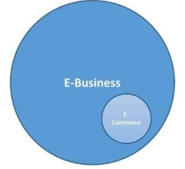
Figure 2: La relation entre e-business et e-commerce[7]

Les opérations commerciales du e-commerce
En raison des similitudes, les opérations du e-commerce sont plus étendues que celles du commerce traditionnel. En effet, le commerce électronique inclut à la fois des activités traditionnelles (présentation d’information sur un produit) et nouvelles (vente au détail dans des galeries virtuelles et édition d’information numérique). Certaines opérations courantes du commerce électronique concernent l’interaction interentreprises et entreprise-client comme :
- L’échange d’information.
- Le commerce de biens et de services.
- La promotion des ventes et la publicité.
- Le transfert électronique de fonds et le traitement des transactions.
- L’échange électronique d’actions.
- La collaboration interactive.
- La gestion de la fabrication.
- Le paiement de comptes.
- L’approvisionnement public.
- Le marketing direct auprès des consommateurs.
- La gestion des stocks.
- Le service après-vente.

Les principales composantes du e-commerce
Toutes les transactions commerciales et les tâches effectuées au sein d’un système de e-commerce sont menées en utilisant des technologies de télécommunication et des méthodes modernes de l'information, Tous les sites e-commerce ont trois composantes principales :
- La première est un certain type de catalogue. Un catalogue peut varier de seulement quelques éléments à une présentation complexe de milliers de produits. La nature de l’activité de l'entreprise détermine le type de catalogue requis. Dans tous les cas, les clients doivent être en mesure de trouver les produits présentant un intérêt. Les photos et informations sur les produits doivent être attrayantes et sont données importantes lors de la création des catalogues en ligne.
- Deuxièmement, chaque site doit avoir un système de caddie pour aider les consommateurs à mieux conclure un achat. La capacité d’un panier peut varier d’un enregistrement de certains éléments, lorsque seuls quelques produits sont offerts, à un système de caddie plus complexe, dans le cas de boutiques qui tiennent des registres d'achats multiples.
- Troisièmement, chaque site doit établir une certaine méthode par laquelle les clients peuvent effectuer des paiements pour les marchandises qu'ils sélectionnent. Pour les consommateurs, cette méthode est normalement un système de carte de crédit. Pour les entreprises, les paiements se font normalement à travers un système de bons. Dans d'autres situations, un projet de loi a été généré pour qu’un système de facturation informatisé soit utilisé de telle sorte que la facture soit directement expédiée à l'acheteur.
En dépit du fait que de tels systèmes sont déjà en place, de nombreux consommateurs se méfient encore de l'achat de produits sur Internet. Il y a deux raisons à cette réticence : les questions de sécurité et les habitudes de comportement d'achat[8].
Le e-commerce, et dans une plus large mesure le e-business, impliquent un grand nombre de processus : navigation à la commande, gestion de la commande à l’envoi ‎du‎ produit, du service après-vente au traitement des avis des clients, toutes ces étapes sont cruciales pour une société de e-Commerce.

Les avantage du e-commerce
Dans un premier temps, nous allons donc analyser les avantages que le e-commerce procure à l'entreprise ainsi qu’à ses clients.

Pour les entreprises
- Il ouvre un nouveau canal de distribution, un circuit complémentaire pour certains produits et services de l’entreprise.
- Il permet de couvrir des niches de marché dont l’atteinte serait jugée trop onéreuse par les moyens classiques de commercialisation.
- Il favorise l’interactivité en développant une relation personnelle avec le consommateur ou le client, facilitant la vente.
- Il permet d’envisager des politiques de fidélisations du client à travers une offre de services et à forte valeur ajoutée.
- Il facilite les transactions en évitant à l’acheteur de se déplacer (donc de lui faire gagner du temps) tout en lui offrant un service identique et confortable.
- Il donne la possibilité de réduire les prix publics des produits en éliminant la marge laissée habituellement aux intermédiaires, comme certains coûts de structure.
- L’enregistrement des données via internet est quasiment automatique et demande peu d’effort.

Pour les clients
- Le e-commerce est un extraordinaire outil de présélection ;
- La recherche du meilleur prix ;
- Pas de pression de la part des vendeurs ;
- Un marché aux puces à l’échelle mondiale ;
- Un gain de temps ;
- Une offre actualisée (on trouve les derniers modèles).

Les inconvénients du e-commerce
Malgré tous les avantages que le e-commerce nous offre, il existe des inconvénients que nous résumons dans ce qui suit :

Pour l’entreprise
- L’incertitude et le manque de confiance autour de la sécurisation des moyens de paiement, malgré le fait que dorénavant les méthodes de cryptage de données assurent une confidentialité quasi parfaite lors de la transaction.
- La résistance des intermédiaires (grossistes, distributeurs) qui craignent une destruction d’emplois assortie d’une perte de chiffre d’affaires.

Pour les clients
- Le pistage informatique à partir des cookies, c'est-à-dire ces petits fichiers qui identifient l’ordinateur appelant de façon unique afin de pouvoir retracer toutes les habitudes d’appel et de consommation.
- L’insécurité des paiements et la peur de tomber sur un cybermarchand malhonnête qui ne livre pas.
- Le manque de relations humaines et le sentiment d’isolement devant sa machine (cas des internautes peu expérimentés).
- Le manque de contact avec le produit.
- Les coûts de téléphone.
- Les détails et tarifs de livraison.
- Les difficultés de recours en cas d’ennuis.

Business to Business

Définition
Le terme B2B signifie “business to business”, C’est une formulation très présente en marketing, car elle regroupe l’ensemble des actions commerciales et marketing qui sont réalisées entre entreprises. On oppose le B2B ou B2C qui lui, regroupe les actions entre une entreprise et un particulier qui est le consommateur final [4].
Les particularités du B2B sont que souvent les transactions commerciales ont un volume de chiffre d’affaires important, et des processus de décisions qui peuvent être longs (jusqu’à plusieurs mois), impliquant de nombreux interlocuteurs, et intégrant la plupart du temps une mise en concurrence (en particulier dans le secteur public ou parapublic où les procédures d’appels d’offres sont très rigides).
L’approche marketing et les outils utilisés en B2B se retrouvent la plupart du temps en B2C, mais avec des usages plus spécifiques selon les secteurs d’activités.
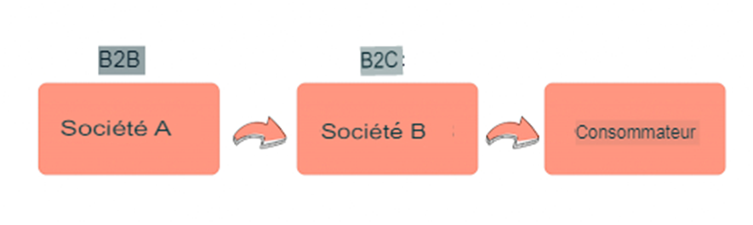
Figure 1:L'expérience de vente B2B

Segmentation du B2B
En B2B, on ne dispose le plus souvent que de peu d’informations sur un marché donné. La démarche de segmentation est donc rarement systématique. On procède généralement de manière sectorielle ou géographique. Et la plupart du temps, on commence par une segmentation de la clientèle plutôt que par une segmentation du marché.
- Segmentation de la clientèle sur la base de données firmographiques, c’est-à-dire l’équivalent des données démographiques pour les entreprises.
- Segmenter les clients en fonction de strates prédéfinies la segmentation des clients aidera à trier les clients avec lesquels on ne veut pas travailler parce qu’ils appartiennent à un modèle d’achat particulier. Par exemple, on peut décider de ne pas travailler avec les commerçants en ligne parce que leur comportement d’achat est basé sur le prix plutôt que sur le rapport qualité-prix. Cette méthode est souvent utilisée pour exclure certains segments.
- Segmenter les clients en fonction de leurs besoins ce qui semble être la méthode la plus évidente et pourtant ne l’est que rarement, car les besoins sont peu souvent exprimés ouvertement par les acheteurs qui veulent souvent cacher les raisons de leurs choix aux vendeurs afin de tirer parti de leur pouvoir de négociation.
- Segmenter les clients en fonction de leur degré de sophistication.
- Segmenter les clients en fonction de leur comportement.

Différents types d’échanges B2B
Les échanges B2B sont généralement divisés en groupes cruciaux. Un consortium est essentiellement créé par un ensemble de détaillants en chef dans un segment particulier du commerce. Les marchés privés sont principalement gérés par des entreprises individuelles et ses principaux fournisseurs. Le marché B2B est peut-être dix fois plus grand que le marché de consommation en raison de toutes les transactions intermédiaires impliquées dans la mise sur le marché des produits. Ceci a donné lieu à un grand nombre de startups. Mais beaucoup de ces entreprises ont rapidement échoué parce qu’elles n’étaient pas en mesure d’attirer des fournisseurs et des clients payants.
Il y a deux raisons principales, Tout d’abord, l’adoption du commerce électronique a généralement été un peu plus lente que prévu. Plus important encore, les principaux acteurs de la plupart des industries ont formé leurs propres échanges plutôt que d’abandonner un pourcentage de leurs ventes. Les bourses qui ont réussi ont été en grande partie des bourses privées qui gagnent leurs revenus par une variété de moyens différents.
Les frais de transaction sont toujours un facteur, mais ils sont généralement à un taux beaucoup plus bas que prévu à l’origine et sont souvent payés par les entreprises elles-mêmes en tant que propriétaires de la bourse. Les autres sources de revenus comprennent les frais d’adhésion payés pour l’accès aux membres du marché et les frais payés pour le logiciel nécessaire à la connexion à certains des échanges.

Les marketplaces

Définition
Une marketplace ou place de marché était à l'origine sur Internet un site qui rassemblait un ou plusieurs acheteurs et fournisseurs pour optimiser les procédures de sélection et d’achat à travers la mise en place de procédures d’e-procurement (approvisionnement en ligne). L'utilisation du terme de marketplace s'est largement développée dans le domaine Internet et désigne désormais un concept relativement différent. Les grands sites marchands qualifient désormais sous le terme de marketplace l'espace qu'ils réservent sur leur site à des vendeurs indépendants moyennant une commission prélevée sur leurs ventes [9].

Le rôle de marketplace
Une marketplace est un site Internet qui permet :
- À des vendeurs de mettre leur offre de produits et de services à la vente en ligne.
- À des acheteurs d'acheter des produits ou des services en ligne.
À la différence du site de e-commerce, la marketplace met à disposition une offre en provenance d'une multitude de vendeurs. Par exemple : sur Amazon, on trouve des produits vendus par Amazon, mais aussi des produits vendus par des vendeurs tiers. Sur Alibaba, on trouve uniquement des produits vendus par des vendeurs tiers.Au moment d'acheter en ligne, il est important d'identifier :
- Si le site est une marketplace.
- S'il s'agit d'une marketplace, qui est le vendeur.
- Si le vendeur est un professionnel ou un particulier.
En cas de litige portant sur une commande, on doit en effet s’adresser directement au vendeur : l'éditeur de la marketplace, en tant qu'intermédiaire, n'est pas responsable.
Il se contente de recommander aux vendeurs les bonnes pratiques du e-commerce, sauf dans le cas où le site se positionne comme tiers de confiance dans la relation entre le vendeur et l'acheteur, dans ce cas il peut se substituer à l’acheteur pour obtenir réparation.
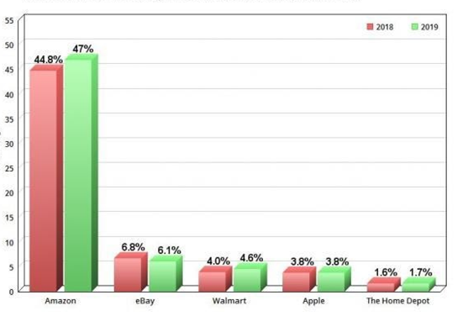
Figure 3: Principales plateformes de e-commerce aux États-Unis [10]

L’intelligence artificielle

1.6.1. Définitionss
L'intelligence artificielle (IA) renvoie à une application capable de traiter des tâches qui sont, pour l'heure, réalisées de manière plus satisfaisante par des êtres humains dans la mesure où elles impliquent des processus mentaux de haut niveau comme l'apprentissage perceptuel, l'organisation de la mémoire et l'esprit critique.

L'IA et les plateformes de e-commerce
L'intelligence artificielle évolue de plus en plus dans des domaines d'application différents des uns aux autres. De Microsoft à Google, en passant par Facebook ou Apple, toutes les grandes entreprises peu importe le secteur, tentent désormais de résoudre le problème de l'IA, en essayant de l'appliquer à certains domaines spécifiques. Pour les vendeurs en ligne, l'intelligence artificielle est une réelle opportunité d'améliorer les performances des plateformes de e-commerce.
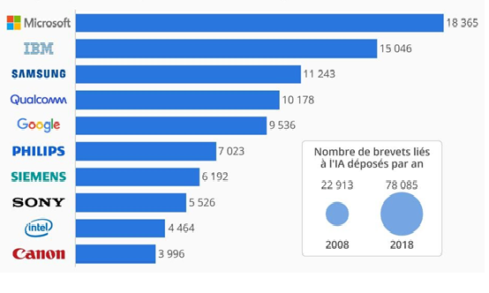
Figure 4: Statistiques des Brevets liés à l'intelligence artificielle [11]

L'intelligence artificielle laisse son empreinte dans tous les secteurs. Selon une récente étude, l'IA dans le e-commerce connaît un tel essor que les revenus qu'elle génère devraient atteindre 36,8 milliards de dollars dans le monde d'ici 2025[12].

L’IA et le e-commerce
Aujourd’hui, les achats en ligne fonts une partie intégrante des habitudes de consommation. Afin d’accroître la croissance de e-commerce, plusieurs outils d’Intelligence Artificielle sont aujourd’hui utilisés pour permettre d’améliorer l’expérience client en ligne grâce à une personnalisation du contenu. Dans le secteur de la vente en ligne, l’IA permet de combiner les avantages de l’expérience client en magasin physique avec la facilité d’achat sur internet. Dans une étude menée par le cabinet KPMG en 2018[13], ces nouvelles technologies pourraient permettre d’améliorer le e-commerce dans 5 principaux domaines :
- Personnalisation et amélioration de l’expérience client
- Optimisation des stocks par la logistique robotisée
- Reconnaissances d’images pour un service sur-mesure (contenus et suggestions personnalisés).
- Traitement des masses de données collectées par l’e-commerce grâce au Big data.
- Perfectionnement des chatbots⁶ pour améliorer la relation client.

Présentation du projet
On peut simplement définir le commerce électronique B2B comme l'ensemble des échanges ou des transactions commerciales entre entreprises qui sont conduits sur des réseaux IP (Internet Protocol). Le commerce électronique B2B revêt une importance cruciale pour l’entreprise, et ce pour au moins deux raisons :
- En premier lieu,le commerce électronique B2B représente la majeure partie des échanges marchands en ligne. En effet, selon la plupart des instituts d’études, le commerce électronique aux professionnels représente près de 85% du chiffre d'affaires du commerce électronique total ; le commerce électronique grand public n’en représente que 15%.
- En second lieu, la montée en puissance de la CE interentreprises a un effet d’entraînement considérable sur la numérisation des autres activités de l’entreprise. Les firmes qui envisagent de recourir aux achats ou à la vente en ligne sont amenées à investir dans des outils numériques de business.

Conclusion
Le passage au commerce électronique constitue un vrai moteur de relance pour l'économie. Son introduction devient de plus en plus nécessaire et urgente vu la situation commerciale hyper développée dans le monde et son implantation permettra aux entreprises de s'engager sur le marché international.
Dans ce qui suit, nous allons aborder le sujet de l'intelligence artificielle et sa relation avec l’e-commerce.

Chapitre II : Les applications web

Introduction
Le web est devenu une partie importante de notre vie, parce qu’il constitue la source d’information la plus globale. L'évolution de l'informatique est l'apparition de l'internet, offre des possibilités considérables et accroît les chances de communication à travers un lieu virtuel qui regroupe des pages Internet présentées par des personnes ou des organisations. Une des applications qui a popularisé Internet c'est le Web. Dans ce chapitre nous allons exposer le développement des applications web qui présentent certaines particularités, au niveau technique et ergonomique. Cette spécificité obligatoire, au moment de la conception, à préconiser des méthodes de conception et des méthodes de travail dédiées à ce genre d'applications.

Les technologies du web
Dans ce qui suit, nous donnons une définition de sites web, les applications web et nous présenterons d'une manière brève la différence entre les deux.

2.1 Les sites web

2.1.1 Définition
Un site web est composé d'un ensemble de documents structurés, nommés pages web, stockés (hébergés) sur un ordinateur (serveur) connecté au réseau mondial [14]. Tandis que l'architecture d'un site web contient trois composants principaux :
- Un serveur web.
- Une connexion réseau.
- Des navigateurs clients.

2.2 Les applications web
Une application web est un ensemble de pages qui interagissent avec les utilisateurs, les unes avec les autres, ainsi qu'avec les différentes ressources d'un serveur web, notamment les bases de données. Elle s’exécute sur un navigateur web. Ce type ne nécessite donc aucun téléchargement ni installation de logiciel sur la machine du client, une connexion Internet et un navigateur suffisent pour y accéder [15].
L'architecture d'une application web contient un serveur d'application qui rend possible le traitement d'une logique et d'un état applicatif.

La différence entre un site web et une application web
Un site web est ce que l’on retrouve lorsqu’on entre une adresse et qu’on atterrit sur page. Le site correspond à cette page et toute page reliée qui est gérée par la même entité (souvent sous le même nom de domaine). Le rôle principal d’un site est de fournir et présenter de l’information aux visiteurs.
Un blogue, un site de nouvelles ou d’information sur un produit ou une compagnie sont de bons exemples de sites web. Une application web est tout site web qui permet à ses utilisateurs d’accomplir des tâches spécifiques. Une application gère donc généralement des utilisateurs et toutes sortes de données selon les requis spécifiques au projet.

Avantages des applications web
L’utilisation des navigateurs web en tant que clients présente des avantages importants :
- Aucune installation pour les utilisateurs.
- Un seul code permet d’être visible sur toutes les plateformes.
- Une application web fonctionne sur n’importe quel système d’exploitation. Elle s’adapte facilement à iOS, Android, Windows Phone ou autres.
- Accès depuis n’importe quel type d’appareil : pc, téléphone mobile, tablette, etc.

L'architecture générale des applications web
Les sites web fonctionnent en mode client/serveur, ils sont en effet constitués de deux parties, un client-side et un server-side. Le client-side comprend une entité dite client http, son rôle est d’exploiter les ressources du site, le client le plus commun du web est le navigateur (chrome, safari …) mais il peut être aussi un robot d’indexation ou encore un aspirateur de site web.
D’autre part, le serveur-side est, en général, composé de deux parties minimums, un serveur http et un serveur de bases de données, mais certains sites web peuvent être constitués en plus de ces deux entités, d’un serveur d’applications, mais le rôle de ce dernier peut être couvert par le serveur http. Ce dernier s’occupe en effet de la logique du site, son principal rôle est de répondre aux requêtes des utilisateurs.
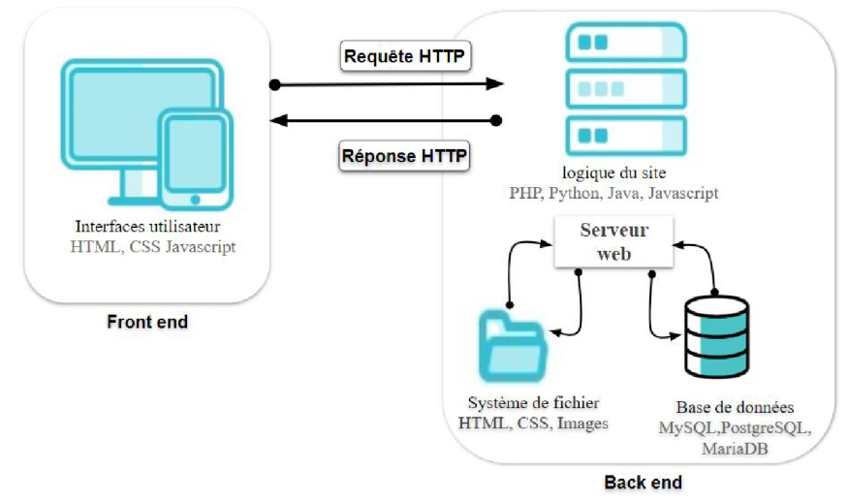
Figure 7 : Architecture globale d'une application web [16]
Le serveur http comprend notamment un système de fichiers sauvegardant les ressources du site telles que les images, les vidéos ou encore les pages html. Le serveur de bases de données quant à lui, il comprend le SGBD Stockant toutes les données du site web, il est interrogé par le serveur http à travers le langage universel SQL (StructuredQueryLanguage). La figure ci-dessous résume l’architecture d’une application web [16].

5.1 L'application Client/serveur
Une application web est dite basée sur un modèle Client - Serveur si la base de données se trouve sur un serveur qui ne sert qu'à ça, et pour interagir avec cette base de données, il faut utiliser un logiciel "client" qui va interroger le serveur et transmettre la réponse que le serveur lui donnera. Le serveur peut être installé sur une machine différente du client [17].Par conséquent, lorsqu' on installe un SGBD (système de gestion de base des données), on installe en réalité deux choses : Le serveur et le client.
Chaque requête (insertion/médication/lecture de données) est faite par l'intermédiaire du client. On peut donc avoir besoin d'un langage pour discuter avec le client, pour lui donner les requêtes à effectuer. Dans le cas de notre application on a MySQL comme système de gestion des bases de données, et le SQL (Structured Query Language) comme langage de système de gestion des bases de données.
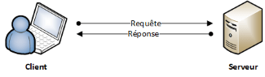
Figure 8 : Architecture client/serveur

5.2 Le serveur web
Un serveur web est un logiciel qui fournit des pages web en réponse à des requêtes de navigateurs web. Une requête de page est générée lorsqu'un utilisateur clique sur un lien d'une page web ou saisit une URL (Localisateur Uniforme de Ressources) dans le champ adresse du navigateur.

Le fonctionnement d'une application web
Lorsqu'un serveur web reçoit une requête de page web statique, il transmet simplement cette page au navigateur requérant. En revanche, lorsque le serveur web reçoit une requête de page dynamique, il transmet cette page à une extension logicielle spéciale chargée d'achever la page. Ce logiciel spécial est appelé serveur d'application.
Le serveur d'application lit le code de la page, termine cette page en fonction des instructions figurantes dans le code, puis en retire le code. Il en résulte une page statique que le serveur d'application renvoie au serveur web, lequel transmet alors cette page au navigateur requérant. Le navigateur reçoit uniquement du code HTML pur lorsque la page lui est transmise.
Un serveur d'application nous permet de travailler avec des ressources côté serveur telles que les bases de données. Une page dynamique peut, par exemple, ordonner au serveur d'application d'extraire des données de la base de données et de les insérer dans le code HTML de la page. L'instruction d'extraction des données de la base est nommée requête de base de données. Une requête est composée de critères de recherches rédigés dans un langage de base de données appelé SQL. La requête SQL est rédigée dans les scripts ou les balises côté serveur de la page [18].
Toutes ces actions sont résumées dans le schéma présenté dans la figure ci-dessous :

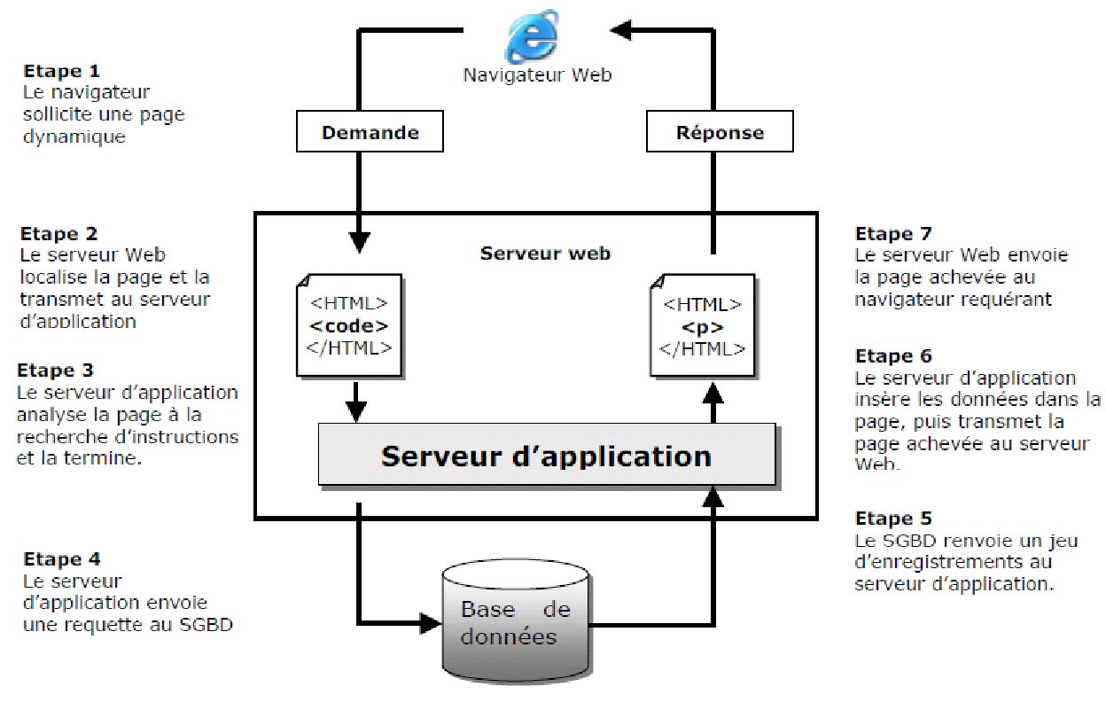
Figure 9 : Fonctionnement d'une application web

7. Le développement web

7.1 Définition
Le développement web se réfère aux tâches effectuées pour créer des applications web, pour Internet ou intranet. Il est basé sur l’usage de langages informatiques tels que HTML, CSS et JavaScript pour le côté client, PHP, python ou encore java côté serveur.
Le processus de développement de sites et d’applications web comprend généralement les étapes suivantes :
- La conception.
- Le design.
- Le développement du contenu web (front end et back end).
- La gestion de la base de données.
- La configuration de la sécurité du contenu du site web.

Processus de développement web
Chaque projet du développement Web doit passer par certaines étapes qui mènent le projet du début jusqu’à la fin. Bien que le nombre de phases exactes varie d’un projet à l’autre, les étapes les plus élémentaires restent les mêmes. On va donc voir les 7 différentes phases du processus du développement web qui sont [19] :

La collecte d'informations
Cette phase fait référence à la découverte et la recherche et c’est elle qui détermine à quoi ressembleront les étapes suivantes, la tâche la plus importante à ce niveau et de bien comprendre les objectifs futurs du site ou de l’application Web (la raison d’être du site) en choisissant le public que l’on veut attirer afin de leur offrir des fonctionnalités adaptées.
Parmi les choses à considérer lors de cette phase, on trouve :
- Évaluation des exigences : cette étape fait référence à la recherche des exigences précises du site Web, cela comprend les fonctionnalités, le public visé et les objectifs du site ou de l’application web.
- Résumé du projet : celui-ci résume les exigences finales du site Web qui servira de point de référence tout au long du processus de développement Web.
- Détermination des ressources et technologie requises : lors de cette phase on définit les technologies nécessaires pour le projet. On identifie également les besoins nécessaires pour le projet, que ce soit des ressources humaines ou matérielles pour les ajouter au budget du développement.
- Études de l’existant : cette étape permet de se renseigner non seulement sur ce qui se fait actuellement sur le marché mais également d’évaluer la concurrence.

La planification
Sur la base des informations recueillies lors de la phase précédente, un plan du site ou de l’application web, qui permettra à un client de juger à quoi ressemblera l'ensemble du projet sera établi. Le plan du site est une liste de toutes les principales rubriques. Il décrit les relations entre les principales zones des pages site ou de l’application Web, il peut également montrer les relations entre les différentes pages du site. Le plan montre la structure interne du site ou de l’application et non l’interface utilisateur. Ainsi l’utilisateur ou le client pourra juger de la facilité avec laquelle il pourra trouver les informations ou les services requis.
La raison d’être du plan est de créer un site ou une application web convivial et facile à utiliser et également d’éviter que le résultat ne soit différent des attentes du client et ainsi éviter les corrections à la fin du développement. Généralement, c’est lors de cette phase que les technologies qui doivent être mises en œuvre sont sélectionnées.
La figure suivante illustre un exemple abstrait d’un plan associé à un site.
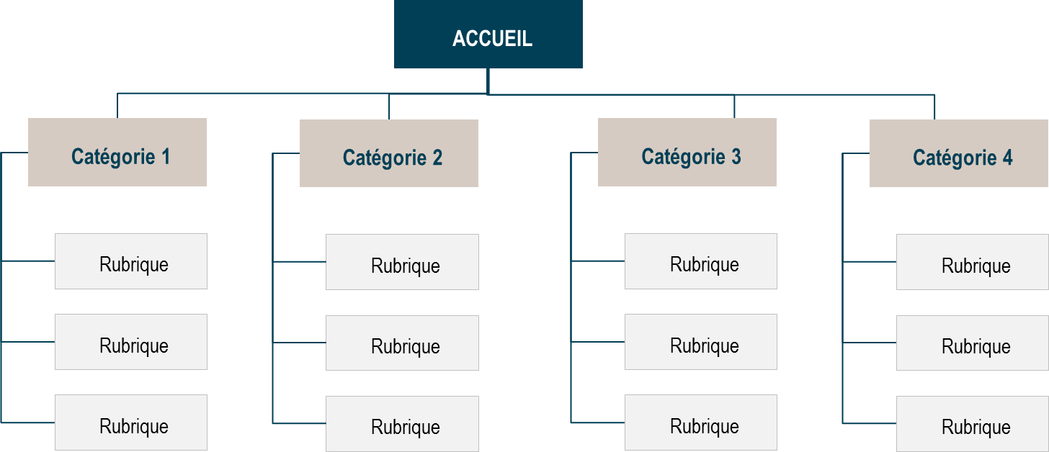
Figure 10 : exemple abstrait d'un plan d'un site web [20]

7.2.3 La conception de l’application web
Pendant cette phase, le site ou l’application web prend forme, le contenu visuel et l’apparence du site tel que les images sont créées. C’est aussi durant cette étape que le thème, les couleurs, la mise en page, les fonctionnalités et d'autres aspects visuels du site ou de l’application Web sont sélectionnés.
Le but de cette phase est de s’assurer que le produit final dans sa globalité correspond à la demande du client. Si la mise en page ne correspond pas, elle sera rectifiée et renvoyée au client, cette étape peut être répétitive jusqu'à satisfaction du client.

Le développement
Le développement du site web peut désormais commencer. Cette étape est cruciale car le site ou l’application web prend vie grâce aux développeurs web qui prendront tous les éléments graphiques individuels du prototype fait lors des étapes précédentes pour créer le site fonctionnel réel. Habituellement, la page d'accueil est créée en premier, puis toutes les autres pages sont ajoutées au fur et à mesure et selon la hiérarchie du site Web qui a été précédemment créé sous la forme d'un plan du site. Dans cette étape les outils de développement cité précédemment tels que les langages de programmation sont utilisés.
Le développement comporte deux parties qui sont :

Le front end
Cette partie décrit l’aspect visuel du site web, le rôle du développeur front end est d’écrire le code nécessaire afin de réaliser les interfaces conçues par les designers, son code est exécuté du côté client, autrement dit sur le navigateur web.

Le back end
Le back end ou server side représente la partie non-visible à l’utilisateur qui s’exécute sur le serveur web. Son rôle est de rendre le site web dynamique, fonctionnel et personnalisable selon chaque utilisateur. Le développeur back end s’occupe en effet de la création de la logique du site. Quant aux langages de programmation. Le back end est donc une partie cruciale lors du développement d’un site web.

Rédaction de contenu
Après le processus de développement, un contenu excellent et engageant est écrit sur le site ou l’application web. Ce contenu doit être modifiable afin de pouvoir publier du contenu tout le temps pour atteindre les objectifs commerciaux et d'accroître la notoriété de la marque.

Les tests
À ce stade, le site ou l’application web va être testé avant le lancement pour s’assurer de son fonctionnement correct. Les tests se porteront sur les fonctionnalités complètes du site
(Comme les formulaires et les scripts) ainsi que sur les problèmes de compatibilité de dernière minute telle que la différence d’affichage entre les différents navigateurs Web.

La maintenance
La maintenance a pour but d’apporter des modifications à l’application ou au site web, comme elle peut également apporter de nouvelles fonctionnalités à celui-ci afin de le maintenir à jour.

Tendances du développement web en 2020
Aujourd’hui devenu indispensable pour une entreprise, un site internet est un moyen très efficace pour atteindre vos objectifs de visibilité sur Internet. Il est accessible de manière permanente et permet de crédibiliser une entreprise face à ses clients. Ces dernières années de nouvelles tendances dans le développement web ont été remarquées tel que [21].

Progressive web application
Une PWA est une application web intégrant les fonctionnalités modernes des applications mobiles (notification push, GPS, appareil photo …), son but est d’offrir aux utilisateurs une expérience plus immersive, sur de multiples plateformes. L’utilisateur accède aux PWA à travers son navigateur et le contenu de l’application est chargé au fur et à mesure de la navigation, d’où le nom de Progressive web application. Combinant le meilleur d’un site web et des applications mobile, les PWA font partie des tendances web en 2020, grâce notamment aux nombreux avantages qu’elles présentent, on peut citer parmi eux
- Rapidité du chargement
- Application responsive, fonctionne sur tous les systèmes (IOS, Android, etc.) tant qu’il contient un navigateur
- Sans téléchargement ni installation
- Sécurisée grâce au protocole http

JavaScripts et ses Framework
JavaScript est un inconditionnel basique du développement front end d’un site web dynamique. En 2020, il reste le langage le plus utilisé dans le web. Ce langage, continue en effet de se développer avec notamment la version ES6 apparue en 2015, ainsi que l’émergence de ses nombreux Framework tels que Vue js, Angularjs, ou encore Reactjs qui nous permet même une expérience dans le développement mobile avec React native. JavaScript étend encore plus ses domaines d’utilisation grâce notamment à son extension vers le développement back end avec la plateforme Node js hautement concurrente, qui ne cesse de monter en charge.

Les Chatbot
Un chatbot est un logiciel doté d’une intelligence artificielle pouvant simuler une conversation avec un utilisateur. Résultat de l’union des applications de messageries et de l’intelligence artificielle, cette technologie est l’une des tendances web de 2020. En effet les chatbots révolutionnent les relations client au sein des entreprises, certains d’entre eux sont même équipés d’un système d’apprentissage automatique, leur permettant d’apprendre à partir des conversations avec les utilisateurs.
Les chatbots offrent aujourd’hui comme avantages, une plus grande disponibilité et réactivité aux demandes des clients, cela implique en effet un gain de temps considérable pour les utilisateurs, une meilleure image et une réduction des coûts au profit de l’entreprise.

Single page application
SPA signifie en français, application web monopage, elles sont comme leur nom l’indique des applications web accessibles via une unique page web. Les SPA sont devenues populaires grâce à l’essor du langage Javascript et ses Frameworks, ainsi que l’évolution des navigateurs web. Cette technologie est en effet adoptée par des géants du web tels que Facebook ou encore Google avec Gmail, Google+ drives ou encore Google Maps. Le principe de fonctionnement des SPA est d’exploiter le cache du navigateur pour charger toute la logique du site dès le premier chargement, les modifications se font par la suite uniquement sur les parties dynamiques de la page, selon les requêtes de l’utilisateur de manière transparente, sans recharger toute la page. L’intérêt principal des applications mono pages est donc de minimiser le rechargement des pages web à chaque nouvelle requête de l’utilisateur, cette approche ouvre ainsi vers de nombreux avantages, parmi eux :
- Meilleure performance, rapidité du site
- Une expérience utilisateur plus fluide
- Transparence du chargement des nouvelles données

Internet par commande vocale
Même si cette technologie est déjà présente au jour d’aujourd’hui, on s’attend à ce qu’elle se généralise durant les années à venir pour la plupart des sites web et que tout fonctionnera à partir de la commande vocale. Lorsqu’on effectue une recherche par le bail de cette dernière, les appareils se connectent à Internet et les résultats s'afficheront directement sur un écran.

La réalité augmentée
Selon les prévisions les réalités augmentées et virtuelles seront adoptées par la plupart des sites web, même les réseaux sociaux s’y mettront dans un avenir proche pour ajouter une dimension supplémentaire à l'expérience de leurs clients.

Disparition des mots de passe
Les utilisateurs du web ont de plus en plus du mal à se souvenir des mots de passe notamment quand ces derniers doivent comporter une longue combinaison de lettres, de chiffres et de caractères. La solution à ce problème sera l’adoption et la généralisation de la numérisation des données de leurs visages (reconnaissance faciale) et de leurs empreintes digitales dans tous les sites qui nécessitent un mot de passe.

Conclusion
Dans la première partie de ce chapitre, nous avons vu quelques notions sur les technologies web, les applications web ainsi que sur le développement web. Nous avons aussi décrit les nouvelles tendances utilisées pour le développement web.

Chapitre III : La conception de l’Application

Introduction
Afin de bien gérer notre projet et de mieux structurer notre travail, nous commençons par la conception de notre projet. Pour cela, nous définition la méthode de conception, la démarche de développement, la capture des besoins (fonctionnels et techniques) et la modélisation du projet avec le langage UML pour présenter le projet dans des diagrammes afin de mieux comprendre et schématiser notre système, faciliter le développement et réaliser un travail efficace.

Cycle de vie d'un logiciel
Le cycle de vie d'un logiciel (en anglais software life cycle), désigne toutes les étapes du développement d'un logiciel, de sa conception à sa disparition. L'objectif d'un tel découpage est de permettre de définir des jalons intermédiaires permettant la validation du développement logiciel, c'est-à-dire la conformité du logiciel avec les besoins exprimés, et la vérification du processus de développement, c'est-à-dire l'adéquation des méthodes mises en œuvre.
L'origine de ce découpage provient du constat que les erreurs ont un coût d'autant plus élevé qu'elles sont détectées tardivement dans le processus de réalisation. Le cycle de vie permet de détecter les erreurs au plus tôt et ainsi de maîtriser la qualité du logiciel, les délais de sa réalisation et les coûts associés. En d’autres termes le cycle de vie d’un logiciel est défini comme :
Ensemble séquentiel de phases, dont le nom le nombre sont déterminés en fonction des besoins du projet, permettant généralement le développement d’un service ou d’un produit [22].

Les activités d’un cycle de vie
Le cycle de vie suivi pour réaliser une application e-commerce, comprend généralement à minimum les activités suivantes :
- Définition des objectifs
Consistant à définir la finalité du projet et son inscription dans une stratégie globale.
- Analyse des besoins et faisabilité
L’expression, le recueil et la formalisation des besoins du demandeur (le client) et de l'ensemble des contraintes en établissant un cahier de charge qui décrit en langage naturel, les fonctionnalistes attendues du produit.
- Conception générale
Dans cette activité Il s'agit de l'élaboration des spécifications de l'architecture générale du logiciel.
- Conception détaillée
Consistant à définir précisément chaque sous-ensemble du logiciel
- Développement (Implémentation, codage ou programmation)
Il s’agit d’une traduction des fonctionnalistes définies dans la phase de conception en langage de programmation.
- Tests unitaires
Permettant de vérifier individuellement que chaque sous-ensemble du logiciel est implémenté conformément aux spécifications.
- Intégration
Dont l'objectif est de s'assurer de l'interfaçage des différents éléments (modules) du logiciel. Elle fait l'objet de tests d'intégration consignés dans un document.
- Qualification (ou validation)
La vérification de la conformité du logiciel aux spécifications initiales.

Modèles de cycles de vie
Afin d'être en mesure d'avoir une méthodologie commune entre le client et la société de service réalisant le développement, des modèles de cycle de vie ont été mis au point définissant les étapes du développement ainsi que les documents à produire permettant de valider chacune des étapes avant de passer à la suivante. A la fin de chaque phase, des revues sont organisées.

Modèle en cascade
Le modèle de cycle de vie en cascade a été mis au point dès 1966, puis formalisé aux alentours de 1970. Il définit des phases séquentielles à l'issue de chacune desquelles des documents sont produits pour en vérifier la conformité avant de passer à la suivante :
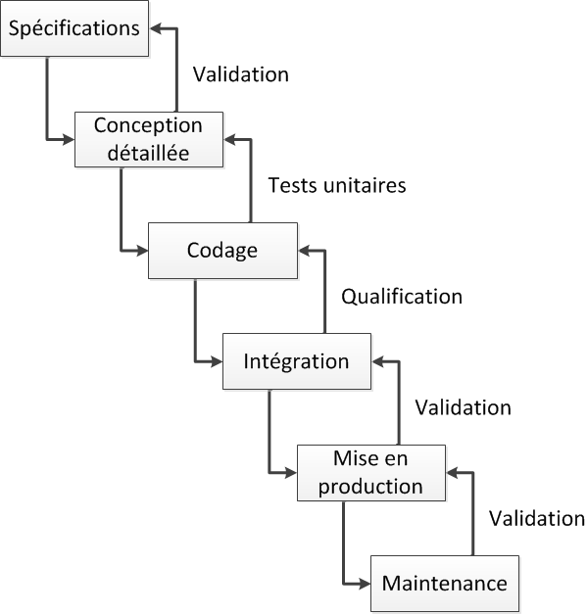
Figure 11 : Modèle en cascade

Modèle en V
Le modèle de cycle de vie en V part du principe que les procédures de vérification de la conformité du logiciel aux spécifications doivent être élaborées dès les phases de conception.
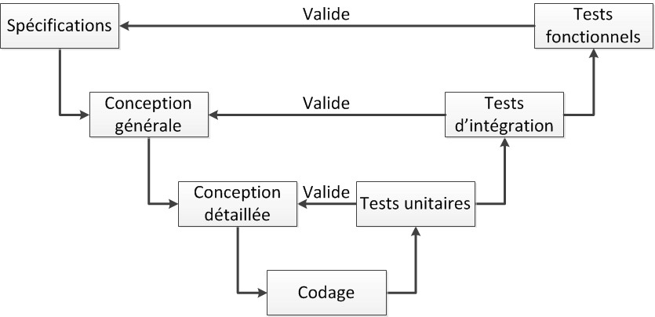
Figure 12 : Modèle en V

Modèle en Y
La réalisation du système consiste à fusionner les résultats des 2 branches. Cette fusion conduit à l’obtention d’un processus en forme de Y.
Cette branche comporte les étapes suivantes :
- La conception préliminaire.
- La conception détaillée.
- Le codage.
- L’intégration.

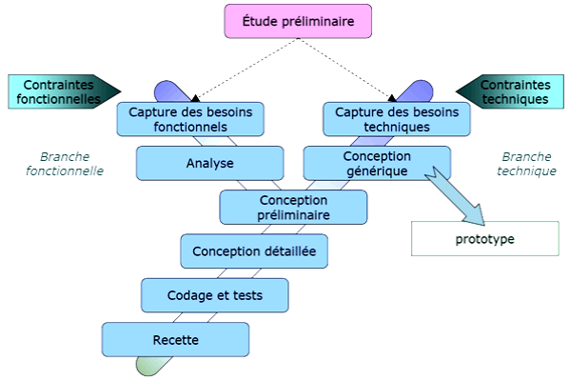
Figure 13 : Modèle en Y

Notre choix
Afin de développer notre application, nous avons décidé de choisir le modèle de cycle de vie en Y. Notre décision revient au fait que ce cycle a démontré toute son principe de travail qui a pour but d'apporter une réponse aux contraintes de changement fonctionnelles et techniques qui s'imposent aux systèmes d'information. Méthode de conception et démarche de développement. Un cycle de développement qui dissocie les aspects techniques des aspects fonctionnels.

Méthode de conception :
La réalisation d'un site web doit être impérativement précédée d'une méthodologie d'analyse et de conception qui a pour objectif de permettre de formaliser les étapes préliminaires du développement d'un site afin de rendre ce développement plus fidèle aux besoins du client.
La phase d'analyse permet de lister les résultats attendus, en termes de fonctionnalité et la phase de conception permet de décrire de manière non ambiguë, le plus souvent en utilisant un langage de modélisation, le fonctionnement futur du système, afin d'en faciliter la réalisation.

Présentation et justification du choix d'UML
Afin de réaliser un bon système, une étude et une conception normalisée selon la norme de modélisation universellement reconnue polyvalente et performante, l'utilisation d'UML s'avère nécessaire.
Dans notre démarche, pour la réalisation du système du projet, nous retenons les étapes suivantes :
- Détermination des acteurs potentiels du système
- description des cas d'utilisation fondamentaux
- Le diagramme de cas d’utilisation
- Les diagrammes de séquence
- Le diagramme de classe de conception

UML

Définition
Unified Modeling Language est un langage unifié de modélisation objets. Ce n’est qu'un simple outil qui permet de "dessiner" des représentations mentales, Il permet grâce à un ensemble de diagrammes très explicites de représenter l'architecture et le fonctionnement des systèmes informatiques complexes en tenant compte des relations entre les concepts utilisés et l'implémentation qui en découle. UML est avant tout un support de communication performant, qui facilite la représentation et la compréhension de solutions objet :
- Sa notation graphique permet d'exprimer visuellement une solution objet, ce qui facilite la comparaison et l'évaluation de solutions.
- L'aspect formel de sa notation, limite les ambiguïtés et les incompréhensions.
- Son indépendance par rapport aux langages de programmation, aux domaines d'application et aux processus, en fait un langage universel.
Une autre caractéristique importante d'UML, est qu'il cadre l'analyse. UML permet de représenter un système selon différentes vues complémentaires : les diagrammes, Un diagramme UML est une représentation graphique, qui s'intéresse à un aspect précis du modèle ; c'est une perspective du modèle.

Démarche de développement
Dans le cadre de notre projet la réalisation d'un site web doit être impérativement précédée d'une méthodologie de conception permettant d'offrir une vision claire des différents éléments de l'application et de l'interaction entre ces derniers.
Pour notre conception, nous allons utiliser 2TUP (2 tracks unified process) est un processus de développement logiciel qui met en œuvre la méthode du processus Unifié. Il propose un cycle de développement en Y comme le montre la figure 13, qui dissocie les aspects techniques des aspects fonctionnels, ne nécessite pas de travailler dans une grande équipe contrairement au processus eXtreme Programming (XP) et les méthodes agiles dont le point fort réside dans le fait qu'ils valorisent l'interaction entre le client et l'équipe de développement, or dans notre projet nous n'avons pas de client à qui proposer des prototypes.

Capture et analyse des besoins
Dans cette partie nous définissons les différents acteurs de notre projet dans la phase d'analyse de l'existant ainsi que les besoins fonctionnels où sont indiqués les différents cas d'utilisation et les besoins techniques (non fonctionnels) où est définie l'architecture de l'application.

Etude préliminaire

Description du projet
Notre projet a pour ambition d'assurer les échanges entre particulier qui sont des membres inscrit dans l'application, ces membres ont la possibilité de vendre ou d'acheter des produits en ligne à travers un espace public, ils ont aussi la possibilité d'avoir leurs propres espaces, ces membres peuvent aussi bien être de simple utilisateur que des particuliers tel que des entreprises ou autre.

Identification des acteurs
Un acteur représente un rôle joué par une entité externe (utilisateur humain, dispositif matériel ou autre système) qui interagit directement avec le système étudié, autrement dit un acteur peut consulter et/ou modifier directement l'état du système, en émettant et/ou en recevant des messages susceptibles d'être porteurs de données. Dans le cadre de notre étude, nous avons distingué trois acteurs qui interagissent directement avec le système :
- Acheteur : est toute personne qui visite le site, et achète des produits après son authentification.
- Vendeur : personne qui est inscrite dans l'application et qui peut acheter ou vendre un produit.
- Administrateur : personne qui gère et administre le site.

- Description de rôle de chacun des Acteurs :
  - Acheteur : C'est une personne qui peut surfer dans le site pour voir les produits qui existent.
  - Vendeur : Le vendeur a le même privilège que l'internaute, ce à quoi s'ajoute la possibilité de poster une annonce et finaliser un achat. Il a aussi la possibilité d'avoir son propre espace où il lui est possible de regrouper l'ensemble de ses annonces sous forme d'une boutique électronique qu'il peut administrer à sa guise.
  - Administrateurs : L'administrateur est la personne qui prend en charge la gestion et l'administration de l'application, il est en mesure d'apporter des modifications nécessaires à l'application. Pour gérer le système, l'administrateur doit suivre et maintenir plusieurs parties :
  - La partie gestion des comptes : L'administrateur est en mesure de résilier le compte d'un membre dont la fiabilité ou l'intégrité serait douteuse.
  - La partie gestion des boutiques : L'administrateur est en mesure de supprimer une boutique dont le contenu serait indésirable.
  - La partie contrôle de publications : suppression des publications et des commentaires indésirables.
- Le diagramme de contexte :
Le diagramme de contexte d'un système est l'ensemble des objets échangés (produits, services et/ou informations) entre un système organisationnel et des acteurs de l'environnement externe du système à l'étude. Ce diagramme nous permet de représenter et visualiser les composants de l'environnement de notre système ainsi que les différents acteurs qui interagissent avec.
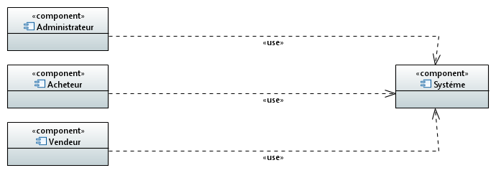
Figure 14 : Diagramme de Contexte

Capture des besoins

Capture des besoins fonctionnels
Pour pouvoir spécifier les besoins fonctionnels de notre étude, le développement de l'application est décomposé en parties, chaque partie est constituée de plusieurs fonctionnalités, Cette répartition a pour but de simplifier la construction et la compréhension de l'application. Dans la partie capture des besoins fonctionnels, nous avons défini une démarche à suivre qui se présente comme suit :
- La division du projet en six unités principales :
- Gestion de produit.
- Gestion des messages
- Gestion de panier
- Gestion de boutique.
- Gestion d’offre
- Gestion de commande.
Chaque unité est représentée par un ensemble de fonctionnalités.
- Définition des cas d'utilisation primaires suivants :
- Authentification.
- Créer un compte.
- Modifier un compte
- Supprimer un compte
- Supprimer une boutique
- Supprimer un message
- Identification des cas d’utilisation :
- S’authentifier
- Supprimer un compte
- Supprimer un produit
- Supprimer un message
- Supprimer une boutique
- Gestion de boutique : créer et/ou modifier
- Gestion de panier : ajouter et/ou modifier
- Gestion de produit : ajouter et/ou modifier
- Modifier un compte.
- Description textuelle des cas d’utilisation
Dans ce qui suit, nous allons décrire quelque cas d'utilisation.
- La description textuelle de chaque gestion
- Description textuelle du [S'authentifier]
- Titre : S’authentifier
- Acteur : Acheteur/ Vendeur
- Pré condition : L’utilisateur doit être connecté au site
- Scénario nominal :
- L’utilisateur saisit les informations nécessaires (Email et un mot de passe).
- L’utilisateur valide l’authentification
- Le système vérifie le mot de passe et l’Email (pour confirmer l’existence du compte).
- Le système ouvre la session.
- L’utilisateur accède à son compte.
- Scénario alternative :
- Si un champ de saisie est vide, alors le système indique qu’un champ est incomplet et
Demande de ressaisir.
- Si l’Email et/ou le mot de passe est incorrect, le système affiche un message d’erreur.
- Description textuelle du [Supprimer un produit]
- Titre : Supprimer un produit
- Acteur : Administrateur/ Vendeur
- Description : L’utilisateur a la possibilité de supprimer un produit.
- Pré condition : L’utilisateur doit s’authentifie
- Scénario nominal :
- L’utilisateur s’authentifie.
- L’utilisateur demande à supprimer un produit.
- Le système demande une confirmation.
- L’utilisateur valide la suppression.
- Le système supprime le produit et affiche un message de confirmation.
- Description textuelle de [Supprimer une boutique]
• Titre : Supprimer une boutique
• Acteur : Administrateur/ Vendeur
• Description : L’utilisateur a la possibilité de supprimer une boutique.
• Pré condition : L’utilisateur doit s’authentifie
• Scénario nominal :
- L’utilisateur s’authentifie.
- L’utilisateur demande à supprimer une boutique.
- Le système demande une confirmation.
- L’utilisateur valide la suppression.
- Le système supprime la boutique et affiche un message de confirmation.
- Description textuelle de [Gestion de produit]
- Titre : Gestion de produit
- Pré condition : L’utilisateur doit s’authentifier.
- Scénario nominal :
- L’utilisateur s’authentifie.
- L’utilisateur demande d’ajouter ou modifier un produit.
- Le système affiche un formulaire.
- L’utilisateur saisi l’information voulue puis confirme.
- Le système enregistre puis affiche un message de confirmation.
- Scénario alternatif :
- Si les données saisies sont incorrectes (incompatibilité avec le type de donnée, champ vide) alors le système affiche un message d’erreur.

- Description textuelle de [Gestion de Panier]
- Titre : Gestion de Panier
- Acteur : Acheteur/ Vendeur
- Description : L’utilisateur a la possibilité d’ajouter ou de supprimer un produit dans son panier.
- Pré condition : L’utilisateur doit s’authentifie
- Scénario nominal :
- L’utilisateur s’authentifie.
- L’utilisateur demande d’ajouter/supprimer un produit dans son panier.
- Le système ajoute/supprime un produit dans son panier.
- Description textuelle de [Gestion de boutique]
- Titre : Gestion de boutique
- Acteur : Vendeur
- Description : L’utilisateur a la possibilité de créer ou de modifier une boutique
- . Pré condition : L’utilisateur doit s’authentifie
- Scénario nominal :
- L’utilisateur s’authentifie.
- L’utilisateur demande à créer/modifier une boutique.
- Le système renvoie le formulaire de création/modification d’une boutique.
- L’utilisateur saisi l’information voulue puis confirme.
- Le système effectue l’action demandé (ajout/modification) puis affiche un message de confirmation.
- L’utilisation accède à son compte.
- Scénario alternatif : Si les données saisies sont incorrectes (nom de boutique existent, champ vide) alors le système affiche un message d’erreur.
- Description textuelle de cas d’utilisation [Gestion de commande]
- Titre : Gestion de commande
- Acteur : Acheteur/ Vendeur
- Description : L’utilisateur a la possibilité d’effectuer ou d’annuler une commande.
- Pré condition :
  - L’utilisateur doit s’authentifie
  - Après la validation d’une commande, l’utilisateur n’a pas le droit de l’annuler.
- Scénario nominal :
- Effectuer une commande
        - L’utilisateur sélectionne le(s) produit(s) dans son panier pour effectuer la commande.
        - Le système lui affiche un formulaire de saisie des coordonnées.
        - L’utilisateur saisie les informations et valide.
        - Le système affiche la facture et les détails du (des) produits.
        - L’utilisateur confirme la commande.
        - Le système envois une requête d’enregistrement vers la base de données.
        - La requête est enregistrée et une alerte de succès est envoyée au système
        - Le système envois une notification d'enregistrement à l'utilisateur
- Annuler une commande
- L'utilisateur sélectionne la commande et demande son annulation.
- Le système demande une confirmation.
- L'utilisateur confirme.
- Le système envois la requête à la base de données.
- La commande est annulée et une confirmation est envoyée au système.
- Le système confirme l'annulation à l'utilisateur.

Les diagrammes de cas d’utilisation
  - Définition :
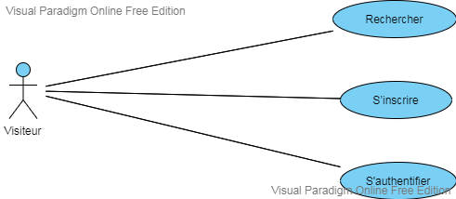
UML propose de représenter les cas d'utilisation sous une forme graphique nommée diagramme de cas d'utilisation ce dernier est représenté par une ellipse qui porte son nom à l'intérieur. Ce diagramme Montre les acteurs et les cas d'utilisation ensemble avec leurs relations, cette relation représente une communication appelée une association et correspond au fait que l'acteur participe à un cas d'utilisation. Des notes peuvent être portées sur le diagramme afin d'y ajouter des informations. Les cas d'utilisation représentent les fonctionnalités d'un système, ou d'une entité d'un système, telles qu'elles sont sollicitées en interaction avec des événements extérieurs. Ils donnent une vision "haute" et dynamique du système.
Figure 15 : Diagramme de cas d'utilisation pour visiteur

2. Diagramme de cas d’utilisation pour le vendeur
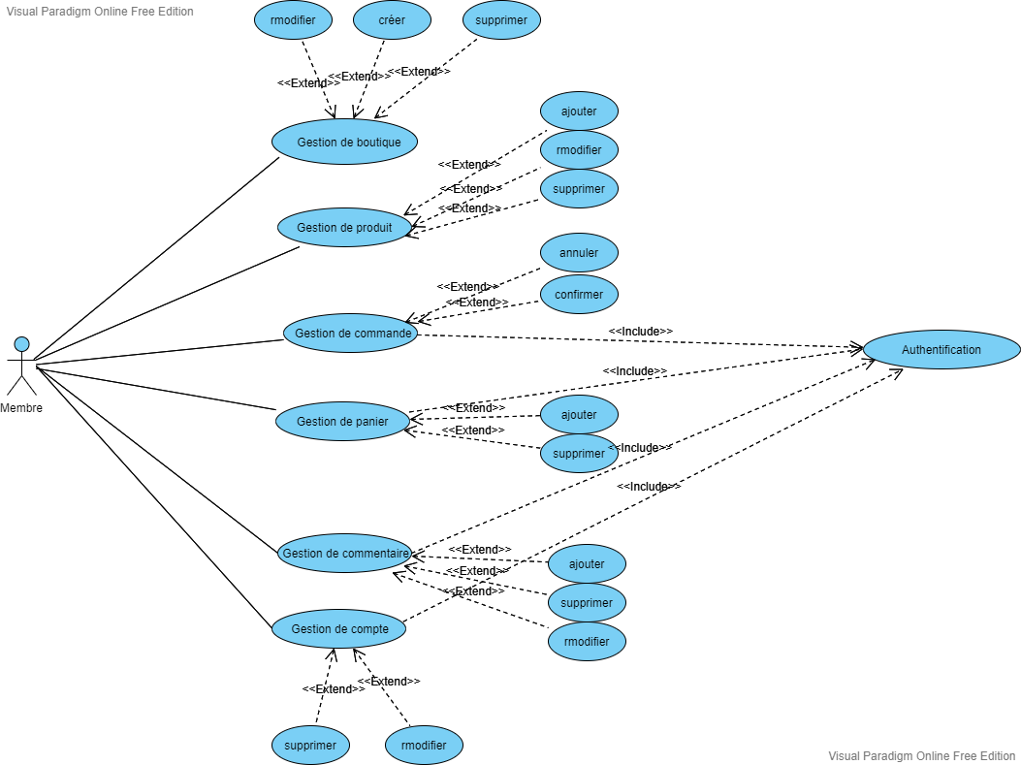
Figure 16 : Diagramme de cas d'utilisation pour le vendeur

2. Diagramme de cas d’utilisation pour l’administrateur
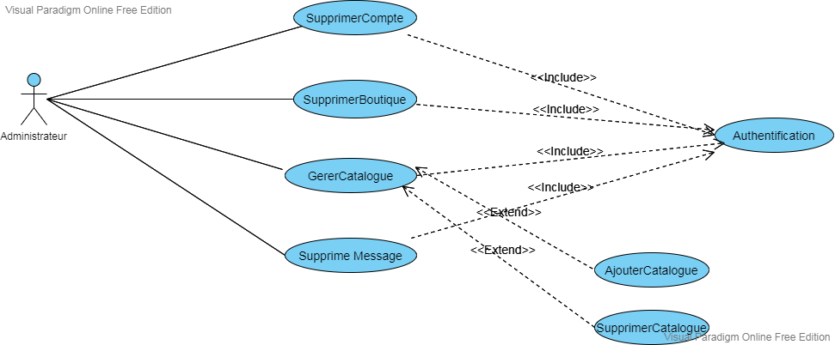

Figure 17 : Diagramme de cas d’utilisation pour Administrateur

Diagramme de cas d’utilisation global
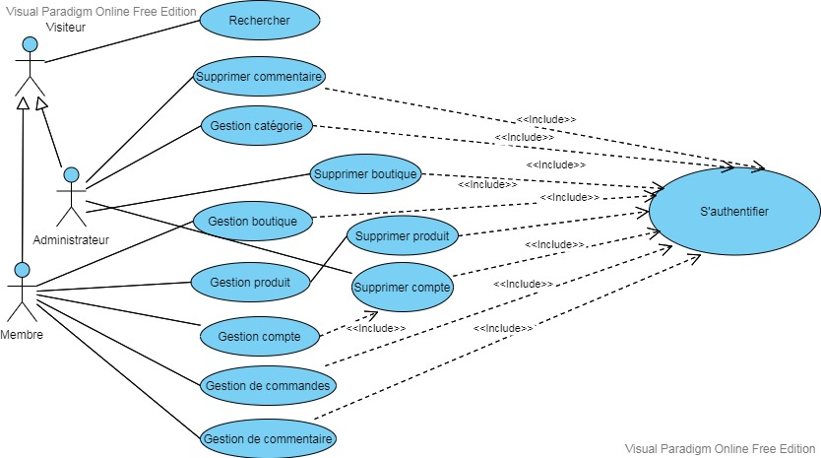
Figure 18 : Diagramme de cas d’utilisation global

Capture des besoins techniques
La capture des besoins techniques couvre par complémentarité avec celle des besoins fonctionnels, toutes les contraintes qui ne traitent ni de la description du métier des utilisateurs, ni de la description applicative. Le modèle de spécification logicielle concerne donc les contraintes techniques telles que les performances d'accès aux données, la sécurité du système, l'interopérabilité, l'intégration des applications, la volumétrie et le mode d'utilisation du système.

Diagramme de séquence de [S’authentifier]
Un utilisateur a la possibilité de s'authentifier en saisissant des données dans les champs qui leurs sont réservés, après validation, l'utilisateur accède à la session qui lui est propre si les données sont correctes et figurent dans la BDD, sinon le système renvoi un message d'erreur.
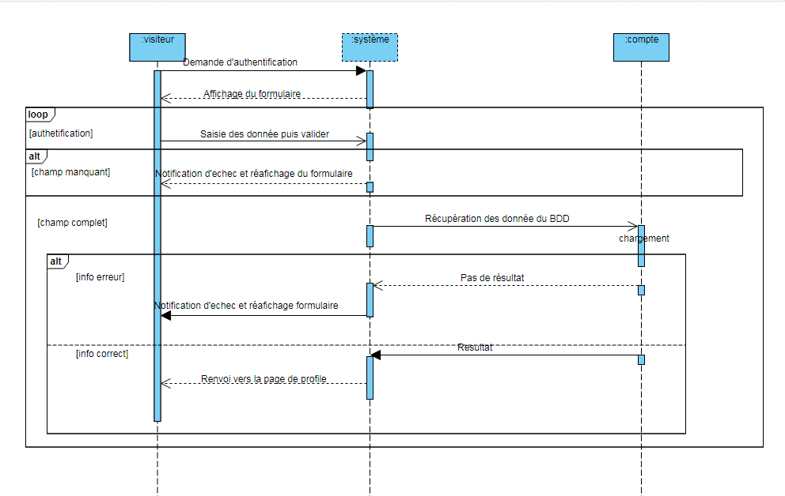
Figure 19 : Diagramme de séquence pour s'authentifier.

- Diagramme de séquence de [Gestion de boutique]
Le membre a la possibilité de créer une boutique, pour ce faire il demande une fois inscrit à créer une boutique, le système lui renvoie un formulaire qu'il remplit et valide une fois fini, si aucune erreur n'est commise alors la page est créée sinon le système renvoi un message d'erreur, il a aussi la possibilité de modifier ses boutiques, pour cela, il suit la même démarche que pour la création.
Figure 20 : Diagramme de séquence de Gestion de boutique

Diagramme de séquence de [Ajouter une catégorie]
L’administrateur est en mesure d'ajouter ou de modifier une catégorie, dans le premier cas l’Administrateur demande d'ajouter une catégorie, le système lui renvoie un formulaire qu'il remplit et valide, si aucune erreur n'est commise alors la catégorie est créée sinon le système renvoi un message d’erreur, il peut modifier une catégorie, il suit la même démarche que pour la création.
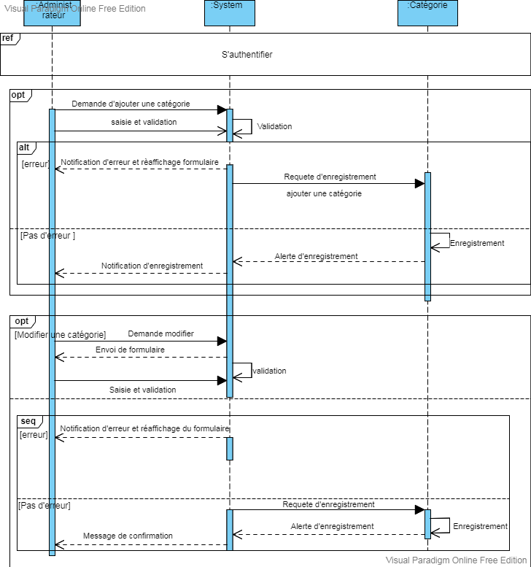
Figure 21 : Diagramme de séquence de Catégorie

Diagramme de séquence de [Ajouter un Produit]
Membre peut dans ce cas de figure avoir recours à deux cas d'utilisation, ajouter et modifier un produit. Dans l'ajout d'un nouveau produit, l'utilisateur demande l'ajout, le système lui renvoie un formulaire, l'utilisateur remplit le formulaire et valide, si aucune erreur n'est commise alors le système envoie une requête d'ajout à la BDD et là confirme, sinon il affiche un message d'erreur, l'utilisateur a recours au même procédé pour la modification à l'exception faite, que dans ce cas il doit sélectionner un produit au préalable.
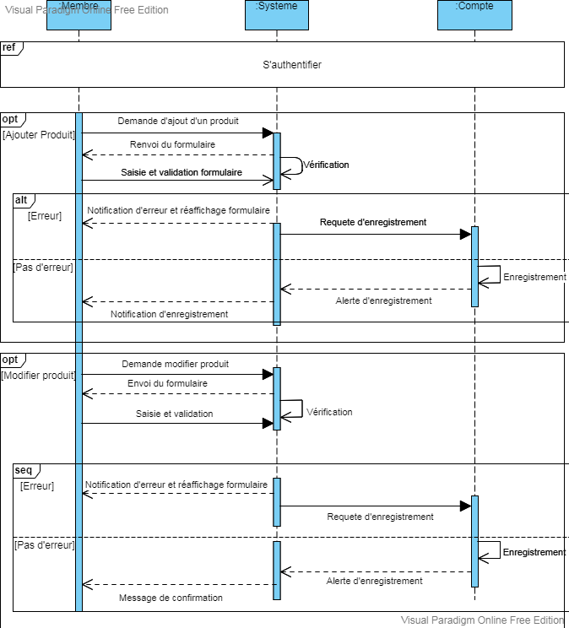
Figure 22 : Diagramme de séquence de Produit

Diagramme d’activité
Un diagramme d'activité est utilisé pour représenter le comportement d'une méthode ou le déroulement d'un cas d'utilisation, dans lequel les nœuds correspondent à l'exécution d'actions ou d'activités.
- Cas d’une commande

Figure 23 : Diagramme d’activité cas d’une commande

- Diagramme de classe global
Le diagramme de classes est généralement considéré comme le plus important dans la conception d'une application, il constitue l'un des pivots essentiels de la modélisation. Ce diagramme appartient au modèle statique et permet de définir la structure interne de notre système, car il fait abstraction des aspects temporels et dynamiques. Cette représentation est centrée sur les concepts de classe et l’association.

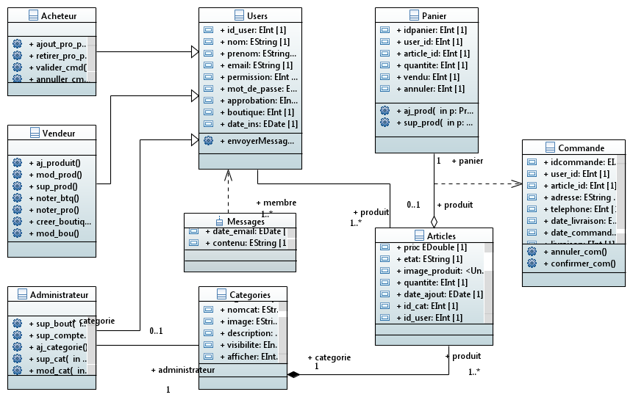
Figure 24 : Diagramme de classe

Conclusion
Tout au long de ce travail, nous avons opté pour UML comme méthode de conception pour la réalisation de notre projet ainsi que la démarche de développement en 2TUP et parcourir les différents cycles de vie d’un logiciel, en suite nous avons fait une analyse de l'existant ainsi qu'une spécification des différent besoins fonctionnels et techniques, ces besoins regroupent l'ensemble des services qu'offre le système. En fin, nous avons présenté l'étape d'analyse, qui nous a permis de réaliser des diagrammes de séquences associés à chaque cas d'utilisation, destiner à mieux les expliquer en tenant compte de toutes leurs alternatives. Ajouter à cela un diagramme de classe est aussi représenté afin de définir la structure objet de notre projet.
Dans le prochain chapitre, nous allons entamer la partie implémentation où est présentée l'application finale.

Chapitre IV : Implémentation

Introduction
Dans ce chapitre, nous présentons la partie réalisation et implémentation qui représente la finalité de notre projet. Dans ce qui suit nous décrirons l'environnement ainsi que les outils qui nous ont servi pour la réalisation de l'application. Nous terminerons enfin par la présentation de l'application.

Description de l’environnement de développement

WAMPSERVER
Est un ensemble de logiciels permettant de mettre en place facilement le serveur Web et un serveur FTP. Il s’agit d’une distribution de logiciels libres (Windows Apache MySQL Perl PHP) offrant une bonne souplesse d’utilisation.

PHP (PHP HyperText Preprocessor)
Plus connu sous son sigle PHP (acronyme récursif), est un langage de programmation principalement utilisé pour produire des pages Web dynamiques via un serveur HTTP, mais pouvant également fonctionner comme n'importe quel langage interprété de façon locale. PHP est un langage impératif orienté objet. PHP a permis de créer un grand nombre de sites web célèbres, comme Facebook, Wikipédia, etc. Il est considéré comme la base de la création des sites Internet dits dynamiques.
  - JQuery
Est une bibliothèque JavaScript open-source et cross-browser qui permet de traverser et manipuler très facilement l’arbre DOM des pages.
  - MySQL (My Structured Query Language)
MySQL est un serveur de bases de données relationnelles Open Source. Un serveur de bases de données stocke les données dans des tables séparées plutôt que de tout rassembler dans une seule table. Cela améliore la rapidité et la souplesse de l'ensemble. Les tables sont reliées par des relations définies, qui rendent possible la combinaison de données entre plusieurs tables durant une requête [23].
  - HTML 5
C'est le langage universel utilisé sur les pages Web lisibles par tous les navigateurs Web (Internet Explorer, Google chrome, Mozilla, etc.). Ce langage fonctionne suivant l'assemblage et la combinaison de balises permettant de structurer et donner l'apparence voulue aux données textes, images et multimédias suivant la mise en page voulue.

CSS 3
Le terme CSS est l'acronyme anglais de Cascading Style Sheets qui peut se traduire par "feuilles de style en cascade". Le CSS est un langage informatique utilisé sur l'internet pour mettre en forme les fichiers HTML. Ainsi, les feuilles de style, aussi appelé les fichiers CSS, comprennent du code qui permet de gérer le design d'une page en HTML.

JavaScript
Le JavaScript est un langage informatique utilisé sur les pages web. Le langage a été créé en 1995 par Brendan Eich pour le compte de Netscape Communications Corporation, Ce langage a la particularité de s'activer sur le poste client, en d'autres mots c'est votre ordinateur qui va recevoir le code et qui devra l'exécuter. C'est en opposition à d'autres langages qui sont activés côté serveur. L'exécution du code est effectuée par un navigateur internet tel que Firefox ou Internet Explorer. La particularité du JavaScript consiste à créer des petits scripts sur une page HTML dans le but d'ajouter une petite animation ou un effet particulier sur la page. Cela permet en général d'améliorer l'ergonomie ou l'interface utilisateur, mais certains scripts sont peu utiles et servent surtout à ajouter un effet esthétique à la page. L'intérêt du JavaScript est d'exécuté un code sans avoir à recharger une nouvelle fois la page.

Bootstrap
Bootstrap est un framework développé par l'équipe du réseau social Twitter. Proposé en open source, ce framework utilisant les langages HTML, CSS et JavaScript fournit aux développeurs des outils pour créer un site facilement. Ce framework est pensé pour développer des sites avec un design responsive, qui s'adapte à tout type d'écran, et en priorité pour les smartphones. Il fournit des outils avec des styles déjà en place pour des typographies, des boutons, des interfaces de navigation et bien d'autres encore. On appelle ce type de framework un "Front-End Framework".
Kit CSS créé par les développeurs de Twitter, il permet de construire rapidement et facilement des sites web esthétiques et responsives. Bootstrap offre aussi des plugins jQuery de qualité pour enrichir les pages du site.

Présentation de l’application

La page d’accueil
L'index représente la vitrine du site, il s'agit de la première page qui apparait à l'utilisateur, de ce fait elle est censée résumer le principe de base de l'application, elle contient une vidéo descriptive.
- L'inscription : Un compte est attribué pour chaque client inscrit pour avoir plus de visibilité sur le contenu de l'application et d'avoir plus d'accès sur les ressources qu'il contient.
- La consultation des articles : l’application dispose d’une vitrine virtuelle à travers laquelle le client peut consulter une grande variété des produits et il a la possibilité de les lister par des catégories.
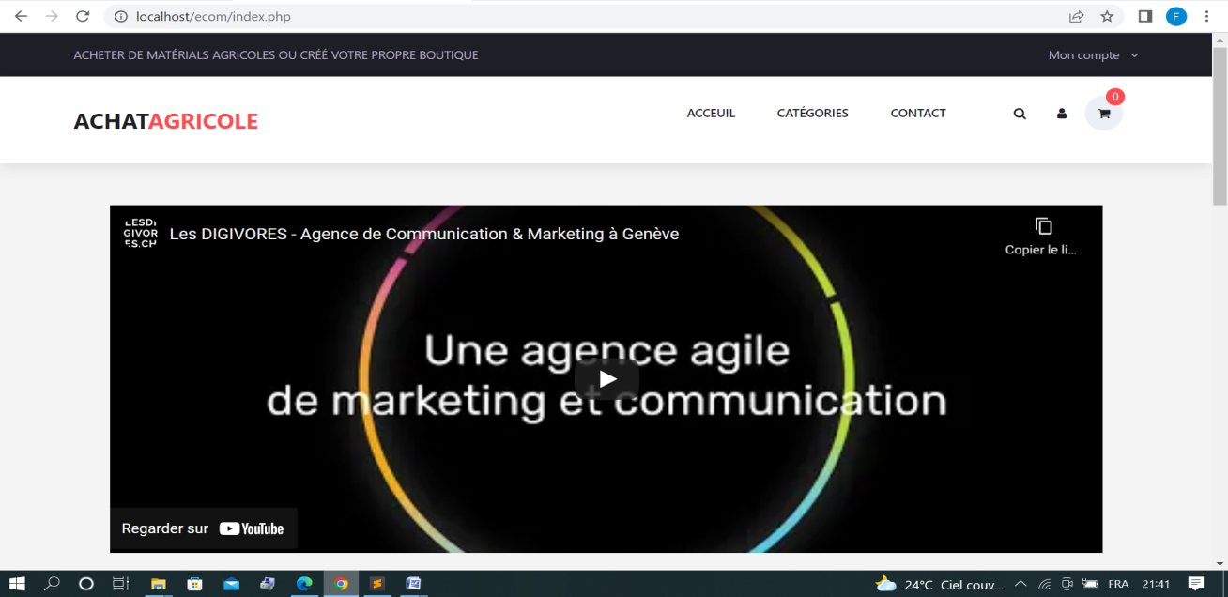
Figure 25 : Interface de l’accueil
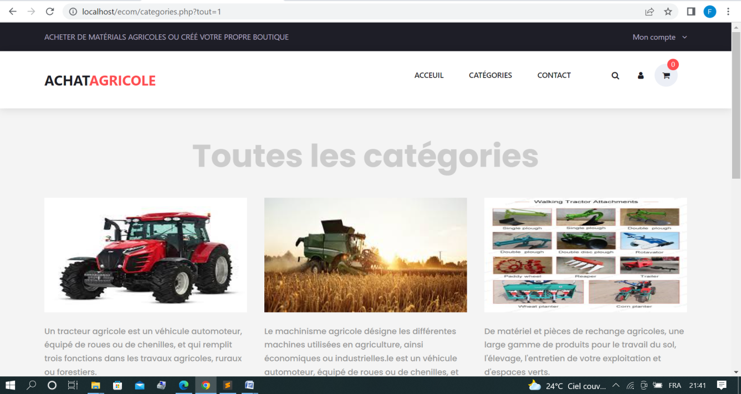
Figure 26: Interface des catégories

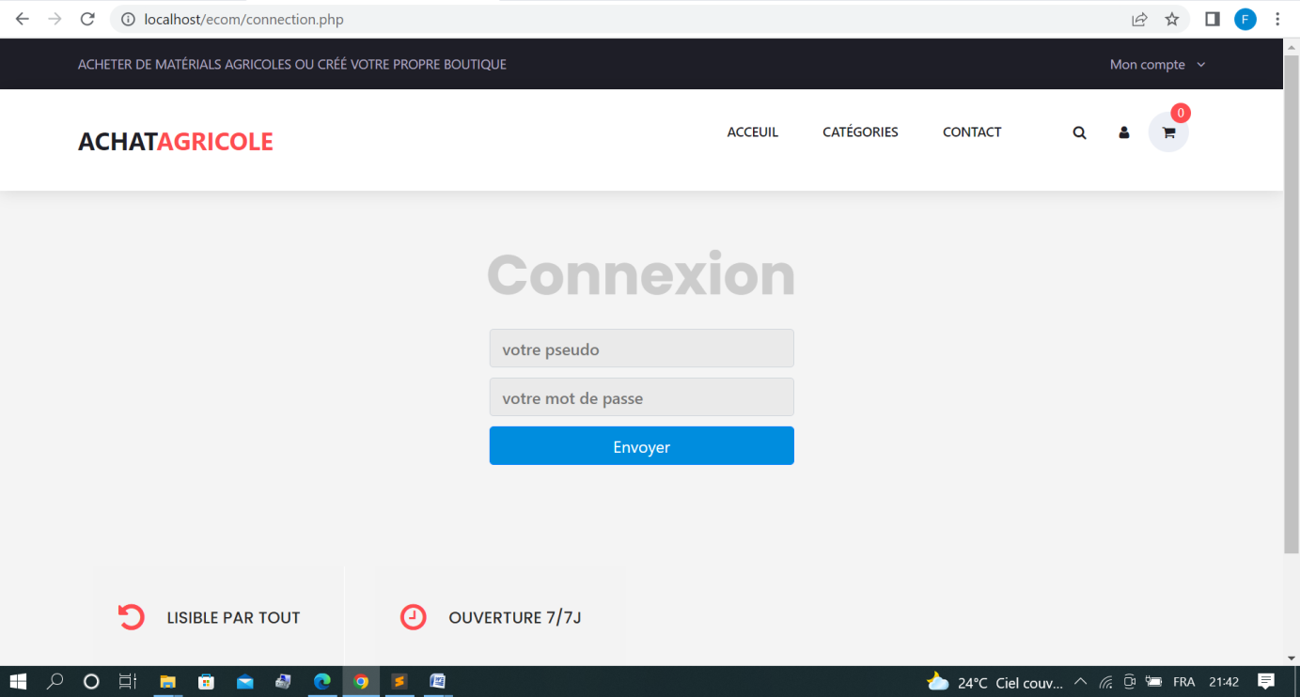
Figure 27 : Interface authentification

Produit
Le marchand ajoute un nouvel article, ses caractéristiques et sa description, il peut augmenter sa quantité, il peut aussi le supprimer ou le modifier.
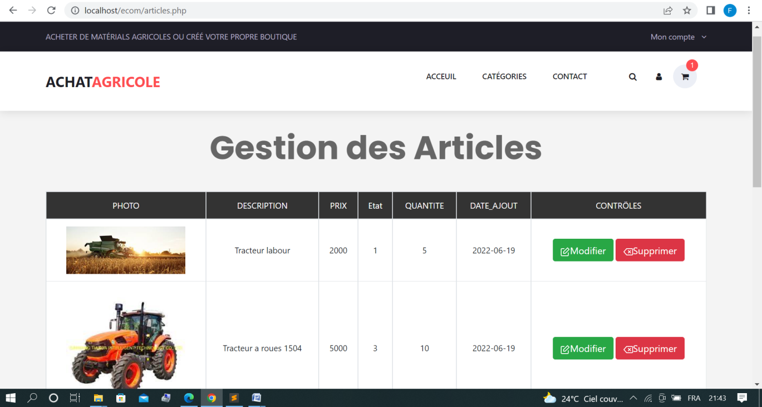
Figure 28 : Interface de produit

Espace boutique Vendeur
Une boutique représente un espace de vente spécifique pour un utilisateur elle ne regroupe ainsi que les produits propres et ses commandes à ce dernier, l'utilisateur est en mesure de gérer sa boutique comme il le souhaite, il lui est possible d'ajouter, modifier ou supprimer les produits qui y sont enregistrer. Il peut aussi accepter ou refuser une commande ou une offre d'un client.
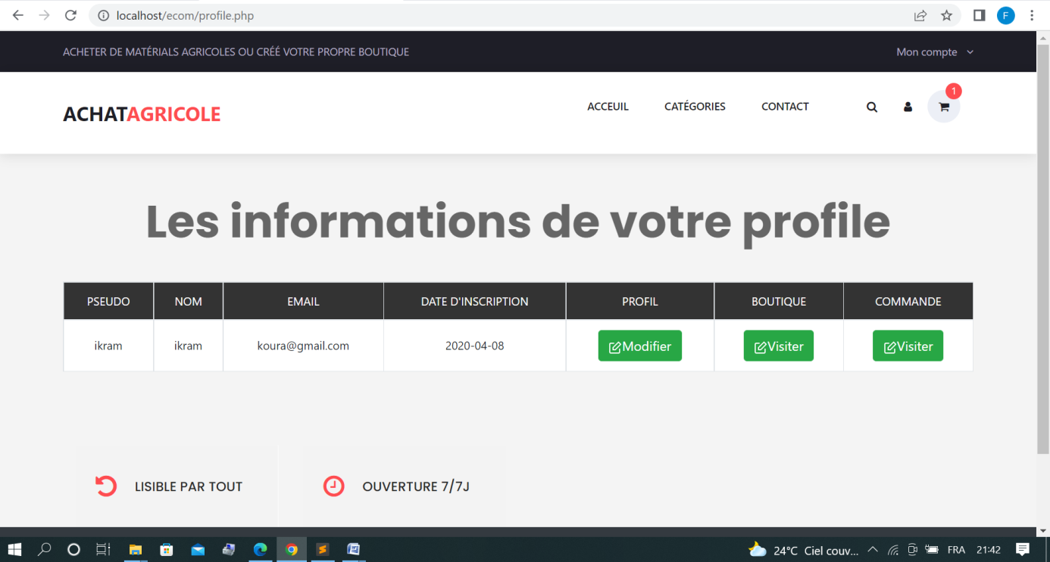
Figure 29 : Interface de l’espace vendeur

Le panier
Cette page permet également au client de vérifier la quantité choisie et le montant total de son panier, ensuit, il peut passer les achats de ses produits mais il faut absolument se connecter pour pouvoir passer sa commande.
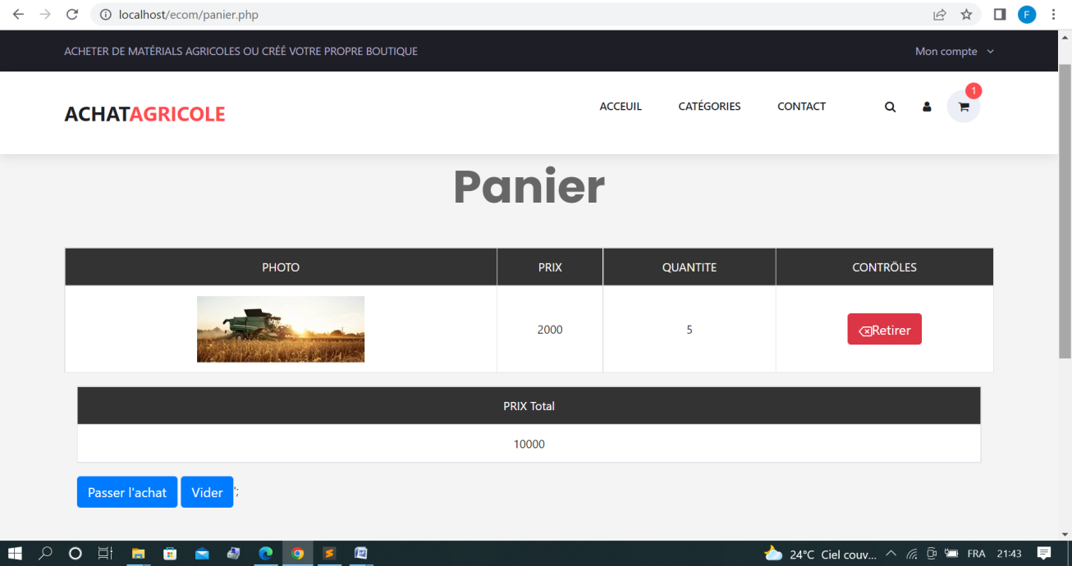
Figure 30 : Interface de panier

Interface administrateur
L’administrateur tape son nom et mot de passe pour accéder à cette interface, il a le droit d’administrer les actions possibles dans le site comme (modifier, ajouter et supprimer des produits ou des catégories).
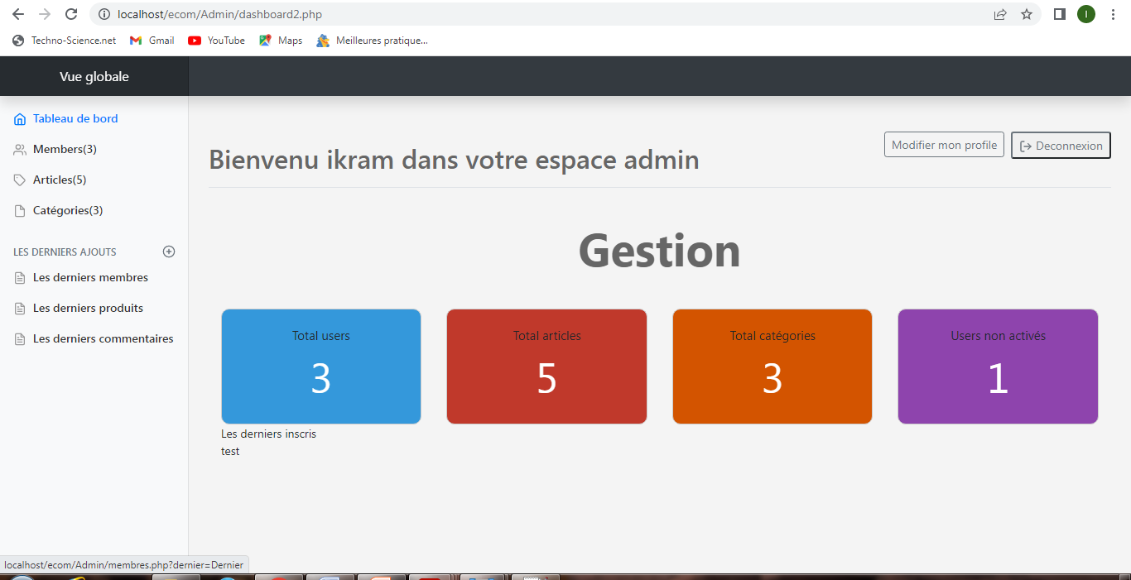
Figure 31 : Interface administrateur

Conclusion
Ce dernier chapitre représente la conclusion de notre projet, dans ce chapitre nous avons décrit la partie réalisation où sont présentées les outils de développement ainsi que l'environnement de travail utilisé pour développer l'application. Nous sommes passés par la suite à la présentation de l'application avec des définitions et explications des différentes pages ainsi que des images représentatives de ces dernières.

Conclusion Générale
Après avoir révolutionné les moyens de transmettre l’information, Internet vient toucher les pratiques commerciales à leurs tours avec un nouveau concept de transactions à savoir « Le E-commerce », ses différentes pratiques commerciales et modes de paiement utilisés dans le monde réel peuvent être retrouver dans le monde d’Internet.
Le E-commerce a une portée mondiale et permet une ouverture géographique sans conteste, ce que nous avons souligné à plusieurs reprises et fait apparaitre dans le premier Chapitre. Il dépasse les frontières aisément et les échanges au niveau communautaire ou au niveau international se multiplient, ce qui ne cesse de donner de l’ampleur a ce dernier. Ceci procure à l’entreprise, au consommateur et à l’économie mondiale bien plus d’avantages que d’inconvénients.
Dans notre document, nous avons décrit la relation de l’intelligence artificielle avec le e-commerce et son impact sur e-commerce.
Nous avons aussi, décrit les applications web, où nous avons présenté les différents langages et outils de développement web et les nouvelles technologies.
Enfin, nous avons présenté la partie réalisation qui représente la conclusion finale de notre projet, nous avons décri l'environnement ainsi que les outils qui nous ont servis pour la réalisation de l'application, et nous avons enfin présenté les interfaces de notre application.
La contribution principale de ce présent travail porte sur la conception et la réalisation d’une application web de vente en ligne de matériels agricoles, Nous avons relevé une problématique qui a mis le point sur l'importance de l’E-Commerce et son impact, lancer la commercialisation d’articles sur un site tout en facilitant la communication avec la clientèle, en réduisant les coûts, en améliorant le temps de réponse des services, et en proposant des gammes de produits.
L’objectif principal de ce projet était la découverte du monde de l’entreprise et dans cette optique, ce projet a totalement répondus à nous attentes.

Bibliographies
[1] Colin Combe. Introduction to E-business Management and strategy, First edition 2006.
[2] Martin Kütz. Introduction to E-Commerce: Combining Business and Information Technology, 1st edition © 2016.
[3] https://inifyetechnologies.com/types-of-ecommerce-in-the-caribbean consulté 07/02/2022
[4] https://www.1min30.com/dictionnaire-du-web/e-business consulté 02/2022
[5] https://www.definitions-marketing.com/ consulté 07/02/2022
[6] Bertrand Bathelot Fondateur Definitions-Marketing.com (Le site www.abc-netmarketing.com est encore en ligne mais n’est plus tenu à jour). Consulté 07/02/2022
[7] https://www.ionos.fr/digitalguide/web-marketing/vendre-sur-internet/e-business consulté 07/02/2022
[8] https://www.etudier.com/dissertations/Les-Composantes-Du-e-Commerce/46058274.html consulté 07/02/2022
[9] https://www.definitions-marketing.com/definition/marketplace/ consulté 02/2022
[10] https://www.journaldunet.com/ebusiness/commerce/1087478-chiffre-d-affaires-e-commerce-etats-unis/ consulté 02/2022
[11]www.openstudio.fr/?fbclid=IwAR0hJmsE4uxaySrz7DzkgCQXQfuuFxwmgVOVSCdq9qu8duUMU1x2MB1Vfcw consulté 10/02/2022
[12] https://fr.statista.com/infographie/24982/innovation-intelligence-artificielle-entreprises-et-organisations-avec-le-plus-de-brevets-ia-machine-learning/ consulté 12/02/2022
[13] https://home.kpmg/fr/fr/home/insights/2019/03/le-e-commerce-a-l-aube-de-l-intelligence-artificielle.html consulté 12/02/2022
[14] http://www.aidice--web.com/accueil/definitionsiteweb.php consulté 02/2022
[15] https://www.ideematic.com/dictionnaireweb/applicationweb consulté 20/02/2022
[16] https://reinvently.com/blog/fundamentals-web-application-architecture consulté 20/02/2022
[17] http: //royal.pingdom.com, d_ecembre2007/ consulté 20/02/2022
[18] Samir ADOUANE. Intégration des moyens de modification dynamique des contenus sur le web. Mémoire de magister, Université el Hadj Lakhdar Batna, Batna, 2007.
[19] https://www.ebrandigital.com/developpement-site-web-le-guide/ consulté 03/2022
[20] https://www.lafabriquedunet.fr/conseils/conception-site-web/arborescence-site-web/ consulté 03/2022
[21] https://lanars.com/blog/top-web-development-trends consulté 03/2022
[22] https://web.maths.unsw.edu.au/~lafaye/CCM/genie-logiciel/cycle-de-vie.htm consulté 03/2022
[23] Keven yank, 2010, 4eme édition, créer un site web avec base de données en php & mysql,

OLX Group est une place de marché en ligne domiciliée aux Pays-Bas et basée à Amsterdam.
Crowdsourcing : Il s'agit d'utiliser l'intelligence, l'inventivité, les compétences et le savoir-faire du plus grand nombre de consommateurs.
Un échange d'informations automatique entre deux entités à l'aide de messages standardisés, de machine à machine
Un réseau de télécommunication qui se distingue par le fait qu'il assure certaines fonctions de traitement de l'information en plus de son transport
KPMG (Klynveld Peat Marwick Goerdeler) est un réseau international de cabinets d’audit et de conseil ⁶ Un chatbot est un agent logiciel qui dialogue avec un utilisateur
⁶ SGBD :Un système de gestion de base de données, est un logiciel système permettant aux utilisateurs et programmeurs de créer et de gérer des bases de données.
URL : Adresse d‘une ressource sur le réseau Internet. Elle est formée du protocole à utiliser, du nom de domaine concernant le serveur où se trouve la ressource, du chemin d‘accès et du nom local de la ressource.

